|  |  |
| --- | --- |
| Id | *Isi sesuai id proposal pada SI* |
| Bidang | *Isi bidang sesuai yang dipilih pada SI* |

**LAPORAN SKRIPSI**

**PERANCANGAN INVERTER SATU FASA DENGAN SISTEM PENGATURAN MODULASI LEBAR PULSA MENGGUNAKAN FAST PWM**

**Oleh:**

**ADITYA DWI KURNIAWAN**

**1941170095**



**PROGRAM STUDI D-IV TEKNIK ELEKTRONIKA**

**JURUSAN TEKNIK ELEKTRO**

**POLITEKNIK NEGERI MALANG**

**2022**

**LAPORAN SKRIPSI**

**PERANCANGAN INVERTER SATU FASA DENGAN SISTEM PENGATURAN MODULASI LEBAR PULSA MENGGUNAKAN FAST PWM**

**Oleh:**

**ADITYA DWI KURNIAWAN**

**1941170095**



**PROGRAM STUDI D-IV TEKNIK ELEKTRONIKA**

**JURUSAN TEKNIK ELEKTRO**

**POLITEKNIK NEGERI MALANG**

**2022**

# **RINGKASAN**

**Aditya Dwi Kurniawan, 2022. Perancangan Inverter Satu Fasa Dengan Sistem Pengaturan Modulasi Lebar Pulsa Menggunakan Fast PWM.**

**Skripsi Program Studi Teknik Elektronika, Jurusan Teknik Elektro,**

**Politeknik Negeri Malang, 2022.**

Pembimbing (I) Donny Radianto, S.T., M.Eng., Pembimbing (II) Ir. Mohammad Luqman, MS

Peningkatan konsumsi listrik di Indonesia dapat menaikkan kemungkinan terjadinya gangguan pada sistem jaringan listrik yang digunakan sebagai sumber tegangan AC bagi masyarakat. Untuk mengatasi gangguan tersebut, PT. PLN akan memutus jaringan listrik lalu melakukan perbaikan pada titik yang dideteksi ada gangguan. Proses pemutusan jaringan listrik dapat mengganggu kegiatan masyarakat. Kemajuan teknologi dan ilmu elektronika daya menghasilkan sebuah solusi berupa alat yang dapat merubah listrik DC ke AC. Alat tersebut adalah inverter. Peneliti akan merancang inverter satu fasa topologi H-bridge dengan sumber tegangan 12 VDC. Mikrokontroler yang digunakan untuk kontrol switching rangkaian H-bridge dan menjaga kestabilan tegangan dengan feedback tegangan AC adalah Arduino Nano. Tegangan keluaran dari inverter akan dinaikan ke 220 Volt dengan menggunakan transformator. Pembangkitan sinyal PWM dengan mode Fast PWM digunakan untuk menghasilkan sinyal sinusoida dengan frekuensi sebesar 50 Hz. Skripsi ini akanmembuat sebuah inverter satu fasa dengan *feedback* outputtegangan AC dan harapannya dengan metode yang digunakandapat menghasilkan inverter dengan bentuk sinyal output pure sine wave dengan tegangan output yang stabil.

**Kata Kunci** : Inverter, H-bridge, Arduino Nano, Fast PWM, Feedback

# **KATA PENGANTAR**

Puji dan Syukur penulis panjatkan kepada Allah SWT, atas rahmat-Nya penulis dapat menyelesaikan penyusunan proposal skripsi dengan baik. Proposal skripsi yang saya ajukan memiliki judul “PERANCANGAN INVERTER SATU FASA DENGAN SISTEM PENGATURAN MODULASI LEBAR PULSA MENGGUNAKAN FAST PWM”. Proposal skripsi ini disusun untuk memenuhi syarat untuk mengerjakan skripsi pada Program Studi D-IV Teknik Elektronika Jurusan Teknik Elektro Politeknik Negeri Malang. Penulis menyadari banyak pihak yang memberikan dukungan dan bantuan selama penyusunan skripsi ini. Oleh karena itu, sudah sepantasnya penulis dengan penuh hormat mengucapkan terimakasih dan mendoakan semoga Allah memberikan balasan terbaik kepada :

1. Orang tua dan keluarga penulis yang telah memberikan bantuan dukungan material dan moral;
2. Bapak Mochammad Junus, ST., M.T., selaku Ketua Jurusan Teknik Elektro;
3. Bapak Ir. Totok Winarno, M.T., selaku Ketua Program Studi D-IV Teknik Elektronika;
4. Bapak Donny Radianto, S.T., M.Eng. selaku dosen yang memberikan saran ide untuk dijadikan skripsi dan selaku dosen pembimbing 1 pada skripsi penulis;
5. Bapak Ir. Mohammad Luqman, MS, selaku dosen pembimbing 2 pada skripsi penulis;
6. Bapak dan Ibu dosen serta staf pegawai pada Program Studi D-IV Teknik Elektronika Jurusan Teknik Elektro Politeknik Negeri Malang atas segala waktunya yang telah mendidik dan melayani penulis selama mengikuti proses belajar mengajar di Politeknik Negeri Malang;
7. Teman-teman kelas 3E dan Teknik Elektronika Angkatan 19 yang sering membantu selama kegiatan kuliah.

Penulis berharap semoga skripsi ini dapat bermanfaat bagi pembaca dan dapat dijadikan referensi demi pengembangan ke arah yang lebih baik. Semoga Allah Swt. senantiasa melimpahkan rahmat dan rida-Nya kepada kita semua.

Malang, 15 Juli 2022

Penulis

# **DAFTAR ISI**

RINGKASAN ii

KATA PENGANTAR iii

DAFTAR ISI v

DAFTAR GAMBAR vi

DAFTAR TABEL vii

BAB I pendahuluan 1

1.1 Latar Belakang 1

1.2 Rumusan Masalah 2

1.3 Batasan Masalah 2

1.4 Tujuan 3

BAB II tinjauan pustaka 4

2.1 Kajian Pustaka 4

2.1.1 Rancang Bangun Inverter SPWM 4

2.1.2 Rancang Bangun Rangkaian Inverter SPWM Unipolar Satu Fasa Dengan Pengaturan Frekuensi Keluaran 4

2.1.3 Kontrol Tegangan Inverter Full Bridge Satu Fasa Berbasis Arduino Uno R3 Menggunakan Kontrol PID 5

2.2 Teori Penunjang 6

2.2.1 Inverter 6

2.2.2 Topologi H-Bridge 7

2.2.3 Modulasi Lebar Pulsa (PWM) 8

2.2.4 Driver MOSFET 11

2.2.5 MOSFET 12

2.2.6 Regulator Tegangan 14

2.2.7 Sensor Tegangan 14

2.2.8 Arduino Nano 15

BAB III metodologi 16

3.1 Flowchart Alur Skripsi 16

3.2 Diagram Blok 17

3.2.1 Perancangan Hardware 19

3.2.2 Perancangan Software 25

3.3 Rencana Pengujian 27

3.3.1 Pengujian Bentuk Sinyal PWM pada Arduino Nano dan Sinyal Output Inverter 27

3.3.2 Pengujian Inverter tanpa beban 27

3.3.3 Pengujian Inverter dengan beban 28

BAB IV analisa data dan pembahasan 29

4.1 Hasil Rancang Bangun Alat 29

4.2 Pengujian Bentuk Sinyal PWM Pada Arduino Nano, Sinyal Output H-Bridge, dan Sinyal Output Inverter 31

4.3 Pengujian Inverter Tanpa Beban 36

4.4 Pengujian Inverter dengan Beban 37

BAB V kesimpulan dan saran 40

5.1 Kesimpulan 40

5.2 Saran 40

DAFTAR PUSTAKA 41

# **DAFTAR GAMBAR**

**Gambar 2.1 Square, Modified, and Pure Sine Wave** 7

**Gambar 2.2 Konfigurasi H-bridge MOSFET N-channel** 8

**Gambar 2.3 Kontrol PWM Analog** 9

**Gambar 2.4 Timing Diagram Mode Fast PWM** 10

**Gambar 2.5 konfigurasi pin IR2110** 12

**Gambar 2.6 Simbol MOSFET Mode Depletion** 12

**Gambar 2.7 Simbol MOSFET Mode Enhancement** 13

**Gambar 2.8 konfigurasi kaki IC 7805 dan rangkaian sederhana IC 7805** 14

**Gambar 2.9 Arduino Nano** 15

**Gambar 3.1 Flowchart Alur Skripsi** 16

**Gambar 3.2 Diagram Blok Sistem** 17

**Gambar 3.3 Diagram Blok Kontrol** 18

**Gambar 3.4 Desain Elektrik Bagian H-bridge** 20

**Gambar 3.5 Desain Elektrik Bagian Driver MOSFET** 22

**Gambar 3.6 Desain Mekanik Inverter** 24

**Gambar 3.7 Flowchart Cara Kerja Software** 25

**Gambar 3.8 Register TCCR1A dan TCCR1B** 26

**Gambar 3.9 Software Smart Sine** 27

**Gambar 4.1 Bagian Luar Alat** 29

**Gambar 4.2 Bagian Dalam Alat** 30

**Gambar 4.4 Bentuk Sinyal PWM Arduino Nano Pin 9 Dan Pin 10** 31

**Gambar 4.5 Bentuk Sinyal PWM Arduino Nano Pin 9 Dan Pin 10** 32

**Gambar 4.6 Bentuk Sinyal Referensi PWM pada pin 11 dan 12** 33

**Gambar 4.7 Bentuk Sinyal Output Rangkaian H-Bridge** 34

**Gambar 4.8 Bentuk SInyal Output Inverter bagian Bukit** 35

**Gambar 4.9 Bentuk Sinyal Output Inverter Bagian Lembah** 35

# **DAFTAR TABEL**

**Tabel 4.1 Pengujian Inverter Tanpa Beban** 36

**Tabel 4.2 Pengujian Inverter Dengan Beban** 37

**LAMPIRAN**

LAMPIRAN 1 : Listing Program Arduino Nano 42

LAMPIRAN 2 : Datasheet IR2110 46

LAMPIRAN 3 : Datasheet IRF3205 64

LAMPIRAN 4 : Datasheet Arduino Nano 72

# **BAB I**

**PENDAHULUAN**

## 1.1 Latar Belakang

Kemajuan teknologi yang pesat menghasilkan banyak alat elektronik rumah tangga yang menggunakan sumber tegangan AC. Menurut Kementerian Energi dan Sumber Daya Mineral (ESDM), konsumsi listrik di Indonesia mencapai 1.109 KWh per kapita pada kuartal III 2021. Seiring bertambahnya konsumsi listrik tiap tahun menyebabkan meningkatnya resiko gangguan pada sistem jaringan listrik. PT. PLN akan melakukan pemutusan listrik apabila terjadi gangguan pada jaringan listrik. Hal tersebut dapat mengganggu aktivitas masyarakat ketika ingin menggunakan peralatan yang membutuhkan listrik AC. Salah satu alat elektronik yang dapat dijadikan solusi ketika terjadi pemutusan listrik dan hanya memiliki sumber tegangan DC adalah inverter.

Inverter adalah alat elektronik yang digunakan untuk mengubah arus searah (DC) menjadi arus bolak-balik (AC). Output dari inverter dapat berupa square wave, modified sine wave, atau pure sine wave (Sukmayuwana dkk, 2020). Inverter dapat membantu masyarakat untuk menyalakan peralatan elektronik pada saat listrik padam. Namun, pengontrolan sinyal output inverter yang kurang baik dapat menghasilkan sinyal output yang memiliki distorsi harmonisa yang besar. Distorsi harmonisa yang besar dapat menyebabkan alat elektronik menjadi rusak, tegangan drop, dan bisa mengurangi umur dari alat elektronik. Diperlukan bentuk sinyal output yang memiliki keuntungan distorsi harmonisa rendah dan noise yang lebih kecil, keuntungan bentuk sinyal tersebut dimiliki oleh pure sine wave. Terdapat cara untuk menghasilkan bentuk sinyal pure sine wave, yaitu menggunakan Pulse Width Modulation (PWM).

PWM adalah suatu metode yang bertujuan untuk menghasilkan sinyal pulsa dan melakukan penyesuaian yang halus pada energi listrik yang ditransfer ke beban (Radianto dkk, 2015). Pembangkitan PWM dipengaruhi oleh switching frequency dan duty cycle. Pada mikrokontroler Atmega328 terdapat 3 jenis PWM, yaitu Fast PWM, Phase Correct PWM, dan Phase and Frequency Correct PWM.

Berdasarkan penjelasan diatas, maka penulis akan membuat rangkaian inverter H-bridge satu fasa dengan sistem pengaturan modulasi lebar pulsa menggunakan fast pwm. Arduino Nano digunakan untuk membangkitkan fast pwm. Inverter tersebut juga memiliki feedback output tegangan AC untuk mengatasi tegangan drop saat dihubungkan dengan beban. Topologi H-Bridge digunakan untuk menghasilkan output square wave. Rangkaian H-bridge bekerja dengan cara dua sakelar yang berlawanan ON dan dua sakelar yang berlawanan OFF, sehingga arus bekerja bolak-balik melalui keempat sakelar untuk menghasilkan outputtegangan AC.

## 1.2 Rumusan Masalah

Berdasarkan latar belakang di atas, maka dapat dirumuskan masalah sebagai berikut :

1. Bagaimana merancang inverter satu fasa dengan sistem pengaturan modulasi lebar pulsa menggunakan Fast PWM?
2. Bagaimana hasil pengujian inverter terhadap beban?
3. Bagaimana pengaruh *feedback* output tegangan AC terhadap kestabilan tegangan outputinverter yang terhubung beban maupun tanpa beban?
4. Bagaimana pengaruh Fast PWM dalam menghasilkan sinyal output inverter dengan bentuk gelombang sinus murni?

## 1.3 Batasan Masalah

Dalam skripsi ini, penulis memberikan batasan masalah sebagai berikut :

1. Input menggunakan $12 VDC$ dan output menghasilkan $± 220 VAC$ dengan daya $±300 W$
2. Rangkaian Inverter satu fasa dengan topologi H-Bridge.
3. Mode PWM yang dipakai yaitu Fast PWM.
4. Gelombang yang dihasilkan adalah gelombang sinus murni.
5. Beban yang digunakan maksimal 300 Watt.

## 1.4 Tujuan

Berdasarkan rumusan masalah dan batasan masalah yang telah dijelaskan, tujuan pembuatan skripsi adalah sebagai berikut :

1. Dapat merancang inverter satu fasa dengan sistem pengaturan modulasi lebar pulsa menggunakan Fast PWM.
2. Dapat menguji hasil outputinverter dengan beban.
3. Dapat mengetahui pengaruh *feedback* output tegangan AC terhadap kestabilan tegangan outputinverter yang terhubung beban maupun tanpa beban.
4. Dapat mengetahui pengaruh Fast PWM dalam menghasilkan sinyal output inverter dengan bentuk gelombang sinus murni.

# **BAB II**

**TINJAUAN PUSTAKA**

## 2.1 Kajian Pustaka

Pada subbab kajian Pustaka, penulis uraikan teori dan hasil penelitian terdahulu yang relevan dengan permasalahan dan tujuan yang penulis angkat dalam skripsi. Berikut adalah beberapa jurnal yang penulis jadikan referensi :

### 2.1.1 Rancang Bangun Inverter SPWM

Dalam jurnal “Rancang Bangun Inverter SWPM” yang ditulis oleh Desiwantiyani dan Budiman (2018), Peneliti merancang inverter satu fasa SPWM dengan metode bipolar switching. Metode bipolar switching digunakan untuk pembentukan sinyal SPWM. Metode ini memerlukan 2 buah pembangkit sinyal. Sinyal segitiga digunakan sebagai acuan periode pulsa dan gelombang sinus digunakan sebagai pengatur lebar pulsa dan periode sinyal output. Inverter yang dirancang memiliki spesifikasi input 15-30 VDC menjadi 220 VAC menggunakan Arduino uno. Peneliti menggunakan komponen MOSFET IRF640N, transistor jenis NPN 2N3904 dan PNP 2N3906, IC optocoupler 4N25M, resistor, kapasitor, dan induktor. IC optocoupler 4N25M digunakan sebagai driver MOSFET. Peneliti melakukan pengujian untuk bentuk sinyal output inverter, output inverter terhubung ke lampu pijar 25W, dan output inverter dengan nilai Rasio Modulasi Frekuensi ($m_{f}$) 18 dan 36. Rasio Modulasi Frekuensi adalah perbandingan frekuensi sinyal carrier dengan frekuensi sinyal referensi. Peneliti mendapatkan hasil bentuk sinyal output inverter adalah square wave. Selain itu, inverter yang dihubungkan ke lampu pijar 25W menghasilkan daya 24W, arus 0,10A, 171 VAC, dan efisiensi 85%. Nilai Rasio Modulasi Frekuensi menyebabkan nilai harmonik menurun. Hal ini dikarenakan semakin besar nilai $m_{f}$, maka frekuensi carrier semakin besar.

### 2.1.2 Rancang Bangun Rangkaian Inverter SPWM Unipolar Satu Fasa Dengan Pengaturan Frekuensi Keluaran

Dalam jurnal “Rancang Bangun Rangkaian Inverter Spwm Unipolar 1 Fasa Dengan Pengaturan Frekuensi Output” yang ditulis oleh Sabillah dkk (2020), peneliti merancang inverter satu fasa SPWM dengan metode unipolar switching dan pengaturan frekuensi output. Metode unipolar switching digunakan untuk pembentukan sinyal SPWM. Metode ini memerlukan 3 buah pembangkit sinyal. Sinyal segitiga digunakan sebagai acuan periode pulsa dan dua gelombang sinus yang berbanding terbalik polaritasnya digunakan sebagai pengatur lebar pulsa dan periode sinyal output. Peneliti merancang inverter dengan input 24 VDC menjadi 220 VAC menggunakan mikrokontroler Atmega16. Peneliti juga menambahkan pengaturan frekuensi output yang diatur melalui rotary encoder dengan variasi frekuensi 30, 40, 50, 60, dan 70 Hz. Peneliti menggunakan komponen MOSFET IRF3205, IC driver MOSFET IR2110, Dioda 1N4148, resistor, kapasitor, dan induktor. IC driver MOSFET IR2110 memiliki dead time secara internal untuk memberi waktu jeda kerja MOSFET dalam rangkaian H-Bridge, sehingga tidak terjadi hubung singkat saklar segaris (shootthrough). Peneliti melakukan pengujian pada 3 titik, yaitu bentuk sinyal output SPWM mikrokontroler, bentuk sinyal output pada driver MOSFET, dan bentuk sinyal output inverter terhubung motor kipas 30 W. Peneliti mendapatkan hasil bentuk sinyal output sinusoida yang belum sempurna. Peneliti menyimpulkan bahwa penyebabnya karena kurang rapat jumlah cacahan SPWM. Peneliti juga mendapatkan perbedaan tegangan output inverter yang terhubung dengan beban dan tidak terhubung dengan beban. Tegangan tanpa beban adalah 225 volt, sedangkan dengan beban adalah 115 volt. Untuk menstabilkan tegangan output dapat dilakukan pengaturan pada tegangan input dengan feedback dari tegangan output.

### 2.1.3 Kontrol Tegangan Inverter Full Bridge Satu Fasa Berbasis Arduino Uno R3 Menggunakan Kontrol PID

Dalam jurnal “Kontrol Tegangan Inverter Full Bridge Satu Fasa Berbasis Arduino Uno R3 Menggunakan Kontrol PID” yang ditulis oleh Sukmayuwana dkk (2020), peneliti merancang inverter satu fasa topologi full bridge dengan kontrol tegangan yang menggunakan metode PID yang diproses dengan arduino uno r3. Arduino uno r3 bekerja mengatur proses switching rangkaian full bridge dan mengontrol tegangan output dengan metode PID. Peneliti menggunakan baterai 12 V dengan kapasitas 7,2 Ah sebagai sumber tegangan inverter. Lalu, tegangan output inverter dinaikkan menjadi 220 V dengan menggunakan trafo. Pada kontrol tegangan, peneliti menggunakan sensor tegangan berupa rangkaian pembagi tegangan. Peneliti menggunakan komponen MOSFET IRF540, transistor BD139, resistor, kapasitor, dan induktor. Transistor BD139 digunakan sebagai driver MOSFET. Peneliti melakukan pengujian output inverter tanpa kontrol tegangan, output inverter dengan kontrol tegangan, dan efisiensi inverter. Peneliti mendapatkan hasil bahwa tegangan output inverter cukup stabil pada rentang tegangan 200V-220V dan efisiensi inverter yang dihasilkan rata-rata 79,319%.

## 2.2 Teori Penunjang

Pada subbab teori penunjang, penulis uraikan teori-teori yang digunakan sebagai referensi dalam skripsi, yaitu inverter, rangkaian H-Bridge, Fast PWM, Optocoupler, MOSFET, Regulator Tegangan, Sensor Tegangan, Arduino Nano.

### 2.2.1 Inverter

Inverter adalah alat elektronik yang digunakan untuk mengubah tegangan DC menjadi tegangan AC dengan frekuensi dan tegangan yang sudah ditentukan dari perancangan alatnya (Sabillah, 2020). Tujuan dari inverter biasanya untuk menggunakan sumber tegangan DC yang disuplai oleh baterai atau power supply dan mengubahnya menjadi sumber tegangan AC. Sehingga, inverter menjadi sangat bermanfaat apabila berada dalam kondisi dimana diperlukan sumber tegangan AC namun yang terdapat hanya sumber tegangan DC dari baterai.

Di pasaran saat ini ada tiga jenis bentuk keluaran inverter, square wave, modified sine wave, dan pure sine wave. Tiap bentuk keluaran inverter yang berbeda ini dapat memberikan berbagai tingkat efisiensi dan distorsi yang dapat memengaruhi perangkat elektronik dengan cara yang berbeda.

Modified sine wave mirip dengan gelombang kotak tetapi memiliki tampilan "stepping" yang lebih mirip dengan gelombang sinus. Hal ini dapat dilihat pada Gambar 2.1 yang menampilkan bagaimana modified sine wave mencoba meniru bentuk gelombang sinus. Inverter modified sine wave memberikan solusi yang murah dan mudah untuk menyalakan perangkat yang membutuhkan tegangan AC. Tetapi, modified sine wave memiliki beberapa kelemahan karena tidak semua perangkat bekerja dengan baik pada bentuk gelombang tersebut, seperti produk komputer dan peralatan medis tidak bisa menahan distorsi sinyal modified sine wave dan harus dijalankan dari sumber daya pure sine wave.

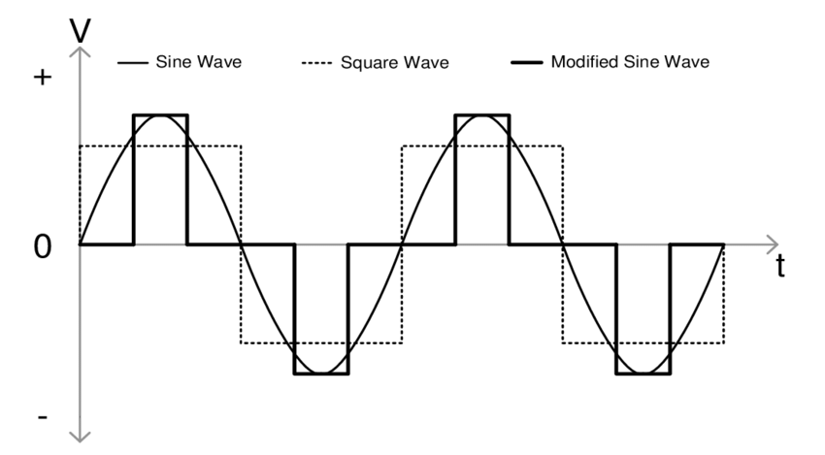

**Gambar 2.1 Square, Modified, and Pure Sine Wave**

Inverter pure sine wave dapat menghasilkan tegangan AC yang dialirkan oleh listrik rumah. Biasanya inverter pure sine wave lebih mahal daripada modified sine wave karena sirkuit yang lebih rumit. Biaya ini selaras dengan kemampuan yang dibuat untuk menyediakan tegangan AC ke semua perangkat elektronik yang membutuhkan tegangan AC, memungkinkan beban induktif berjalan lebih cepat dan lebih tenang, dan mengurangi kebisingan suara dan listrik pada peralatan audio, TV, dan lampu neon.

### 2.2.2 Topologi H-Bridge

Topologi H-Bridge atau jembatan penuh adalah konfigurasi pensaklaran yang terdiri dari empat sakelar dalam susunan yang menyerupai huruf H. Dengan mengendalikan sakelar yang berbeda pada jembatan, tegangan potensial positif, negatif, atau nol dapat melintasi beban. Ketika beban motor dihubungkan, motor dapat bergerak dengan maju, mundur, dan mati.

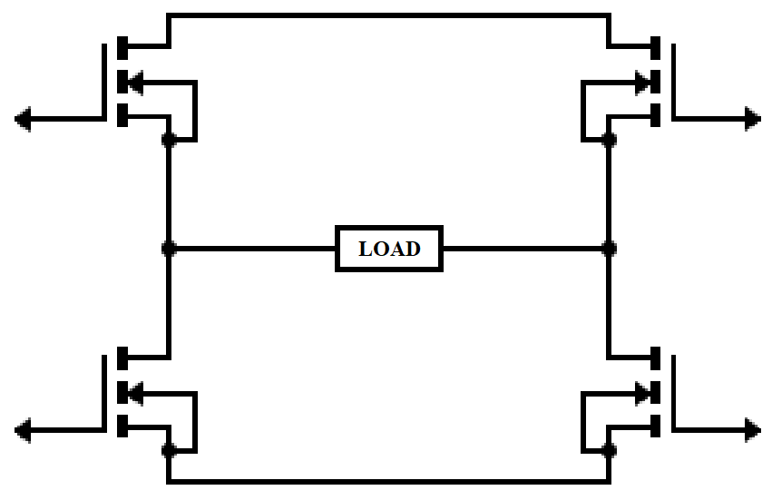

**Gambar 2.2 Konfigurasi H-bridge MOSFET N-channel**

Seperti yang ditunjukkan pada Gambar 2.2 rangkaian H-Bridge terdiri dari empat sakelar berupa MOSFET yang sesuai dengan sisi atas kiri, sisi atas kanan, sisi bawah kiri, dan sisi bawah kanan. Ada dua kemungkinan kombinasi saklar yang dapat digunakan untuk memperoleh tegangan melintasi beban pada rangkaian H-Bridge MOSFET, yaitu posisi 1 (S1 dan S4 aktif, sedangkan S2 dan S3 non-aktif) dan posisi 2 (S2 dan S3 aktif, sedangkan S1 dan S4 non-aktif).

Pada posisi 1, ketika saklar S1 dan S4 diaktifkan sementara saklar S2 dan S3 dimatikan. Dalam hal ini, tegangan Vcc akan disuplai ke beban melalui saklar S1 dan beban akan mengalir ke ground melalui saklar S4, sehingga arus mengalir melalui beban dari kaki S1 ke kaki S4. Pada posisi 2, ketika saklar S2 dan S3 diaktifkan sementara saklar S1 dan S4 dimatikan. Dalam hal ini, tegangan Vcc akan disuplai ke beban melalui saklar S2 dan beban akan mengalir ke ground melalui saklar S3, sehingga arus mengalir melalui beban dari kaki S2 ke kaki S3.

### 2.2.3 Modulasi Lebar Pulsa (PWM)

Modulasi Lebar Pulsa atau PWM digunakan sebagai sarana untuk menyalakan perangkat arus bolak-balik (AC) dengan sumber arus searah (DC) yang tersedia atau untuk mengubah tegangan DC menjadi tegangan AC. Variasi duty cycle dalam sinyal PWM untuk memberikan pola tertentu pada tegangan DC yang melintasi H-Bridge yang akan muncul ke beban sebagai sinyal AC atau dapat mengontrol kecepatan motor yang seharusnya hanya berjalan dengan kecepatan penuh atau mati. Pola duty cycle sinyal PWM yang bervariasi dapat dibuat melalui komponen analog sederhana, mikrokontroler digital, atau sirkuit terpadu PWM tertentu.

Kontrol PWM analog memerlukan pembangkitan sinyal referensi dan pembawa yang diumpankan ke pembanding yang menghasilkan sinyal keluaran berdasarkan perbedaan antara kedua sinyal. Sinyal referensi adalah sinusoidal dan pada frekuensi sinyal keluaran yang diinginkan, sedangkan sinyal pembawa sering berupa gigi gergaji atau gelombang segitiga pada frekuensi yang jauh lebih besar daripada referensi. Ketika sinyal pembawa melebihi referensi, sinyal keluaran komparator berada pada satu keadaan, dan ketika referensi berada pada tegangan yang lebih tinggi, keluaran berada pada keadaan keduanya. Proses ini ditunjukkan pada Gambar 2.3 dengan gelombang pembawa segitiga berwarna merah, gelombang referensi sinusoidal berwarna biru, dan pulsa sinus termodulasi berwarna kuning.

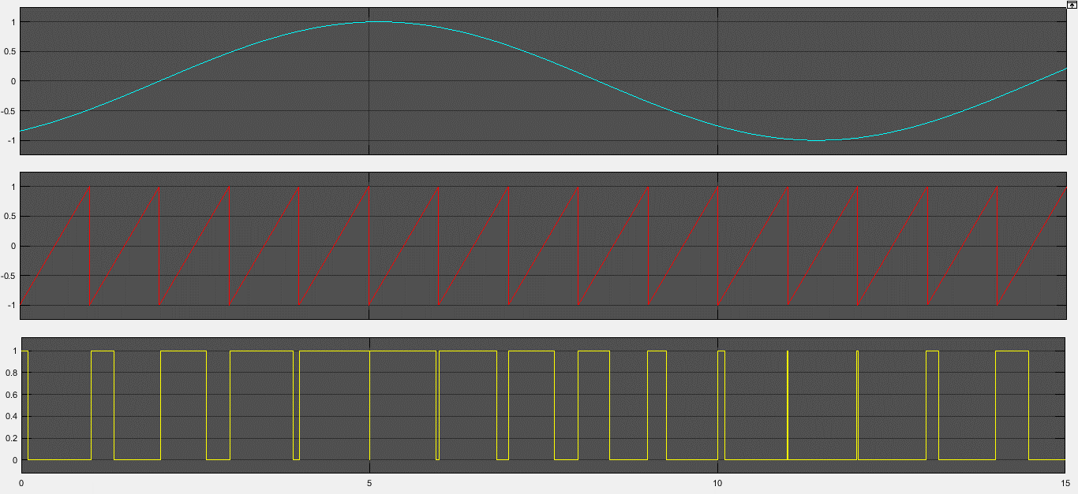

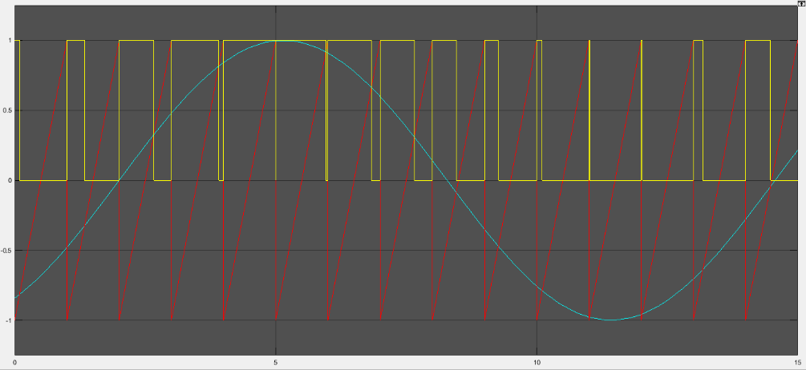

**Gambar 2.3 Kontrol PWM Analog**

Fast PWM merupakan salah satu mode yang bisa digunakan sebagai sinyal pembawa. Fast PWM cocok untuk rektifikasi, pengaturan daya, dan aplikasi elektronik daya lainnya yang memerlukan frekuensi switching tinggi, sehingga Fast PWM dapat diimplementasikan dalam rangkaian yang menggunakan komponen eksternal berukuran kecil seperti kumparan dan kapasitor (Radianto, 2015).

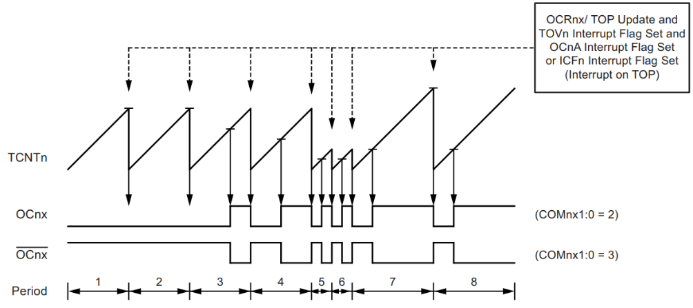

**Gambar 2.4 Timing Diagram Mode Fast PWM**

Mode Fast PWM menyediakan cara untuk menghasilkan bentuk gelombang PWM frekuensi tinggi. Mode ini beroperasi berdasarkan operasi single-slope, yaitu penghitungan waktu yang dibutuhkan untuk naik dari 0 ke nilai tertentu, dan kemudian turun kembali ke 0. Dalam mode ini nilai pengatur waktu di TCNT1 dimulai dari BOTTOM yaitu 0 dan menghitung hingga TOP yang ditentukan. Setelah mencapai nilai TOP, ia memulai kembali hitungannya dari BOTTOM.

Nilai dalam TCNT1 akan dibandingkan dengan nilai TOP. Setiap kali kecocokan terjadi, bentuk gelombang output berubah statusnya saat itu juga. Hal tersebut ditandai dengan titik *Interrupt on TOP* pada gambar 2.4. Kecocokan perbandingan ini menghasilkan bentuk gelombang pulsa yang lebarnya bervariasi (OCn dan OCn’) seperti yang ditunjukkan pada gambar diatas. Perbandingan dengan OCR1A akan ditampilkan pada pin OC1A dan OCR1B akan ditampilkan pada pin OC1B. Dengan mengubah nilai dalam register OCR1A dan OCR1B, lebar pulsa dapat diubah.

Dalam menentukan frekuensi bentuk gelombang saat menggunakan mode Fast PWM dapat mengguanakan rumus :

$$f_{PWM} = \frac{f_{clk}}{N.(1+TOP)}$$

di mana N di atas mewakili faktor prescalar yang digunakan (1, 8, 64, 256 atau 1024).

### 2.2.4 Driver MOSFET

Driver MOSFET adalah sebuah IC yang digunakan untuk mengontrol sinyal PWM dengan cara menaikkan tegangan dan arus pada sinyal PWM yang akan dihubungkan ke kaki gate MOSFET sehingga sinyal PWM sebagai pemicu switching MOSFET dapat mengaktifkan kaki gate MOSFET (Nugraha, 2020). Kaki gate MOSFET akan bekerja pada kondisi dimana kaki gate menerima tegangan 10 volt. Sedangkan pada keluaran PWM dari mikrokontroller menghasilkan 5 volt, maka MOSFET tidak bisa bekerja. Hal ini dikarenakan tegangan yang diterima kaki gate lebih rendah dari 10 volt. Sehingga, diperlukan sebuah IC driver MOSFET untuk menaikkan tegangan sinyal PWM.

Dalam skripsi ini, driver MOSFET yang digunakan adalah IC IR2110. IC IR2110 dapat mendriver dua buah MOSFET yang terdapat pada inverter di sisi tinggi dan sisi rendah. IR2110 digunakan dengan maksud memanfaatkan kemampuan IC tersebut yang dapat bekerja dalam bootstrap. Bootstrap digunakan sebagai catu daya floating untuk mengendalikan MOSFET pada sisi tinggi. Hal ini dikarenakan kaki source pada MOSFET sisi atas tidak terhubung dengan ground.

IC IR2110 dapat mendriver dua bua MOSFET yang bekerja pada tegangan maksimum 600V. IC IR2110 menerima tegangan masukan berupa PWM dari 3.3V – 20V dan memiliki 14 pin. Keluaran dari IC IR2110 dikendalikan oleh tegangan masukan dari pin HIN, pin LIN, dan pin SD (Shutdown). Pin HIN dan LIN menerima masukan dari PWM yang dihasilkan mikrokontroler. Pin SD berfungsi untuk menyalakan dan mematikan pin HO dan LO. Nilai tegangan maksimal pada pin HO dan LO sama dengan tegangan pada pin VCC. Berikut ini merupakan konfigurasi pin IR2110 yang ditunjukkan pada gambar 2.5,

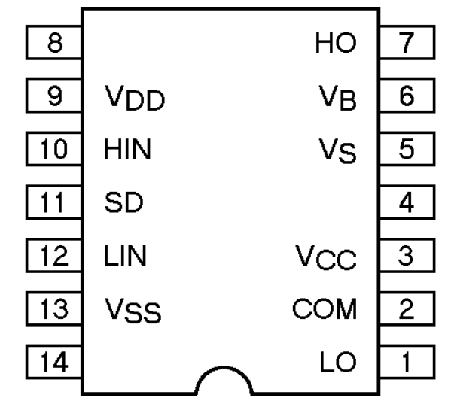

**Gambar 2.5 konfigurasi pin IR2110**

### 2.2.5 MOSFET

MOSFET atau Metal Oxide Semiconductor Field Effect Transistor merupakan sebuah transistor yang terbuat dari bahan semikonduktor yang memiliki tiga terminal, yaitu gate, source, dan drain (Yuhendri, 2020). MOSFET memiliki dua jenis, N-channel dan P-channel yang dapat bekerja dengan dua cara, yaitu mode penipisan (Depletion) dan mode peningkatan (Enhancement).

Pada mode depletion, drain dan source terhubung untuk saluran tempat mengalirnya elektron bebas. Lebar dari saluran itu sendiri dapat dikendalikan oleh tegangan yang masuk ke gate. Mode depletion mirip dengan saklar NC (Normally Closed). Berikut ini merupakan simbol MOSFET mode depletion pada gambar 2.6,

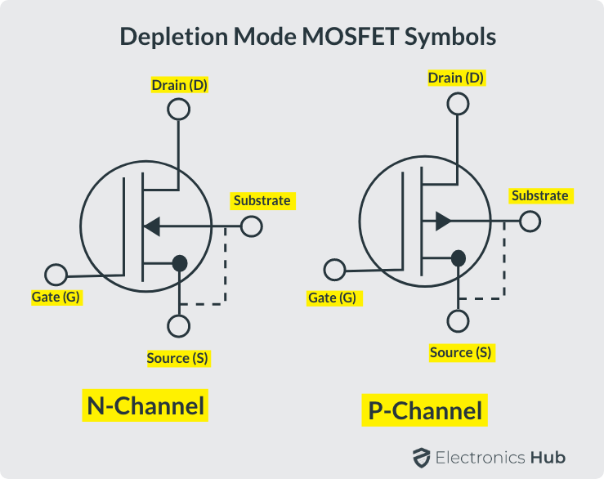

**Gambar 2.6 Simbol MOSFET Mode Depletion**

Pada mode enhancement, drain dan source tidak terhubung melainkan terdapat lapisan bulk meluas dengan lapisan silikon oksida (SiO2) pada gate. Untuk MOSFET N-channel, akan memutus terminal source dan drain ketika nilai tegangan pada VGS-nya sama dengan nol. Sedangkan, untuk MOSFET P-channelMode enhancement mirip dengan saklar NO (Normally Open). Berikut ini merupakan simbol MOSFET mode enhancement pada gambar 2.7,

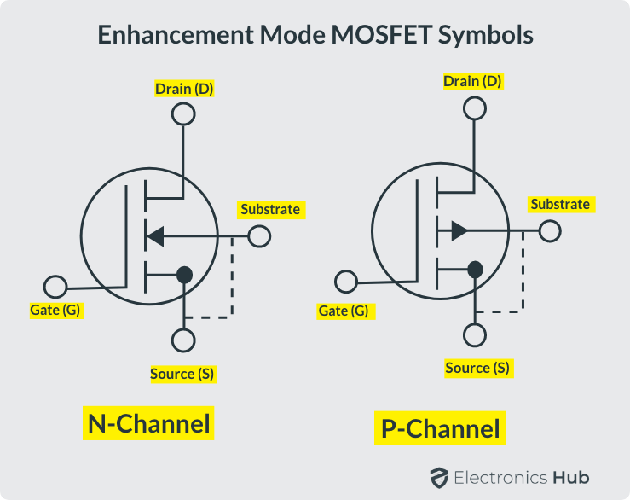

**Gambar 2.7 Simbol MOSFET Mode Enhancement**

Pada MOSFET jenis N-channel mode peningkatan (Enhancement), kanal pada kaki source dan drain akan terputus saat VGS-nya bernilai nol. Jika VGS-nya diberi tegangan positif maka kanal pada kaki source dan drain akan terhubung. Pada mode penipisan (Depletion), kanal pada kaki source dan drain akan terhubung saat VGS-nya bernilai nol. Jika VGS-nya diberi tegangan negatif maka kanal pada kaki source dan drain akan terputus.

Pada MOSFET jenis P-channel mode peningkatan (Enhancement), kanal pada kaki source dan drain akan terputus saat VGS-nya bernilai nol. Jika VGS-nya diberi tegangan negatif maka kanal pada kaki source dan drain akan terhubung. Pada mode penipisan (Depletion), kanal pada kaki source dan drain terhubung saat VGS-nya bernilai nol. Jika VGS-nya diberi tegangan positif maka kanal pada kaki source dan drain akan terputus.

### 2.2.6 Regulator Tegangan

Regulator tegangan berfungsi untuk menstabilkan tegangan, input sesuai rating, dan menurunkan tegangan DC yang digunakan sebagai input tegangan kerja pada Arduino (Desiwantiyani, 2018). Tegangan stabil yang tidak terpengaruh oleh gangguan seperti noise ataupun naik turun sangat diperlukan untuk mengoperasikan mikrokontroler seperti Arduino.

Dalam skripsi ini, regulator yang digunakan adalah IC 7805. IC 7805 merupakan IC regulator tegangan dengan tegangan output tetap 5V yang berguna untuk sumber tegangan input mikrokontroler Arduino. IC regulator ini dapat membatasi atau mengurangi tegangan keluaran yang semula mendapatkan input 12V pada kaki Input menjadi 5 Volt pada kaki Output. IC 7805 memiliki 3 kaki, yaitu kaki Input, kaki Ground, dan kaki Output. Berikut ini merupakan konfigurasi kaki IC 7805 dan rangkaian sederhana IC 7805 dari datasheet yang ditunjukkan pada gambar 2.8,

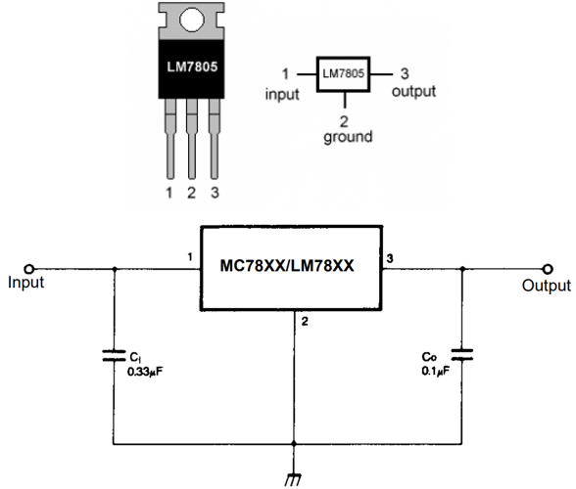

**Gambar 2.8 konfigurasi kaki IC 7805 dan rangkaian sederhana IC 7805**

### 2.2.7 Sensor Tegangan

Sensor tegangan berfungsi sebagai pengukur nilai tegangan keluaran dari inverter (Sukmayuwana, 2020). Sensor tegangan berfungsi membaca nilai tegangan suatu rangkaian. Arduino dapat membaca nilai tegangan dengan memanfaatkan pin analog. Jika range tegangan yang dibaca diantara 0V sampai 5V bisa langsung menggunakan pin analog, sedangkan jika range tegangan yang dibaca lebih dari 5V harus menggunakan rangkaian tambahan yakni pembagi tegangan karena pin arduino bekerja pada maksimal 5V. Data yang diterima arduino berupa nilai ADC, untuk mengkonversi menjadi nilai tegangan menggunakan rumus:

$$Tegangan = \frac{ADC}{1023} × 5V$$

dimana ADC adalah nilai adc yang terbaca, 1203 adalah Nilai ADC maksimal (10-bit), dan 5V adalah tegangan maksimal pin input Arduino.

### 2.2.8 Arduino Nano

Arduino Nano adalah sebuah modul mikrokontroler yang bersifat *open-source* dan sebuah rangkaian elektronik yang mudah digunakan dengan terdapat *hardware* dan *software* didalamnya (Khair S, 2020). Arduino Nano memiliki mikrokontroler ATmega328 yang memiliki kecepatan clock 16 MHz dan memori program 32 KB. Arduino Nano memiliki 14 pin input/output digital (6 di antaranya dapat digunakan sebagai output PWM) dan 8 pin input analog. Papan ini juga memiliki fitur seperti UART (Universal Asynchronous Receiver/Transmitter), I2C (Inter-Integrated Circuit) dan SPI (Serial Peripheral Interface), yang memungkinkan komunikasi dengan berbagai perangkat lain. Sifat Arduino Nano yang open source juga memberikan banyak keuntungan dalam menggunakan board ini, karena sifat open source dari komponen yang gunakan tidak hanya bergantung pada satu merk, tetapi memungkinkan untuk menggunakan semua komponen yang ada di pasaran.

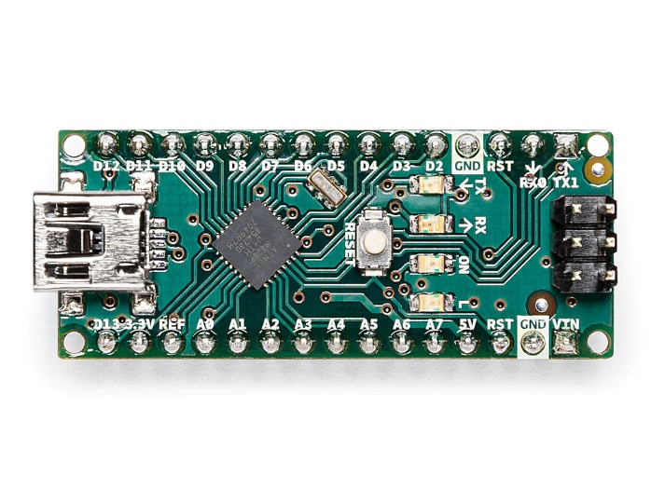

**Gambar 2.9 Arduino Nano**

# **BAB III**

**METODOLOGI**

Pada BAB III ini membahas tentang rencana dan prosedur skripsi yang dikerjakan. Rencana dan prosedur skripsi yang dimaksud adalah flowchart alur skripsi, diagram blok, dan rencana pengujian. Skripsi ini membuat alat yaitu Inverter. Inverter yang dibuat disuplai dengan tegangan input sebesar 12 Volt DC untuk menghasilkan tegangan output sebesar ±220 Volt AC dengan frekuensi 50 Hz dan gelombang output inverter bentuk sinus murni. Metode SPWM dengan mode Fast PWM digunakan untuk membentuk gelombang output inverter menjadi sinus murni.

## 3.1 Flowchart Alur Skripsi

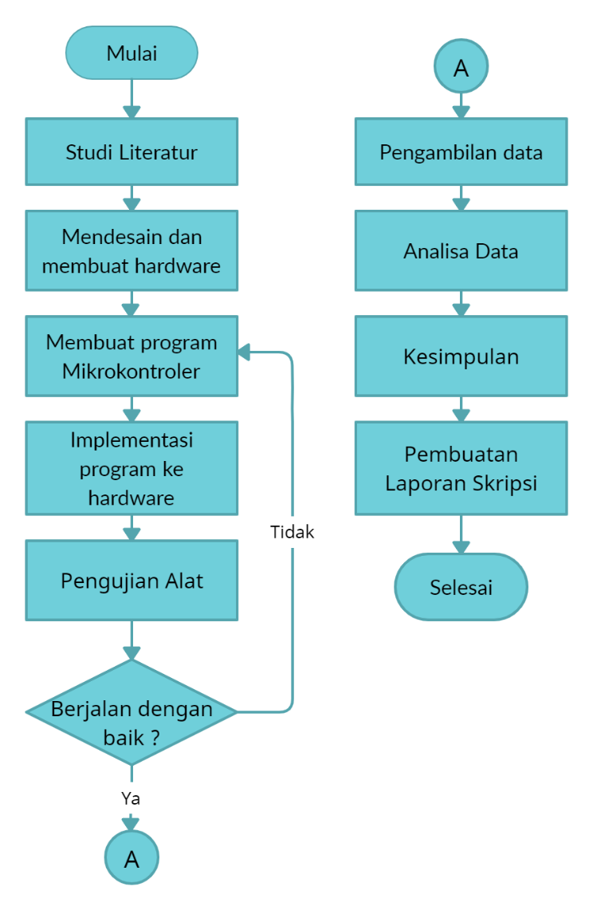

**Gambar 3.1 Flowchart Alur Skripsi**

Dalam prosedur skripsi yang ditunjukkan pada Gambar 3.1, diawali dengan studi literatur tentang inverter untuk mendapatkan informasi dalam pembuatan rangkaian inverter secara hardware dan software. Selain itu, juga mencari literatur tentang datasheet tiap-tiap komponen dan mikrokontroler yang akan digunakan, agar rangkaian yang dibuat dapat bekerja sesuai yang diinginkan. Penulis mencari literatur lewat website, jurnal ilmiah, dan konsultasi dengan dosen-dosen yang berkaitan dengan skripsi yang penulis buat.

Langkah selanjutnya yaitu perancangan alat. Pada proses perancangan alat mewakili perancangan hardware, perancangan software, dan perancangan rangkaian elektronik. Setelah proses perancangan alat, dilanjutkan dengan mengimplementasikan program kedalam hardware lalu melakukan pengujian alat. Apabila pada proses pengujian alat berjalan sesuai yang diinginkan, maka dilanjutkan dengan proses pengambilan data.

Langkah berikutnya yaitu menganalisa data yang telah didapatkan. Analisa data diterapkan dalam bentuk tabel dan grafik sinyal keluaran yang ditampilkan pada osiloskop. Selanjutnya, melakukan proses pembuatan laporan skripsi yang disusun sesuai dengan panduan.

## 3.2 Diagram Blok

Berikut merupakan diagram blok prinsip kerja inverter yang akan penulis buat :

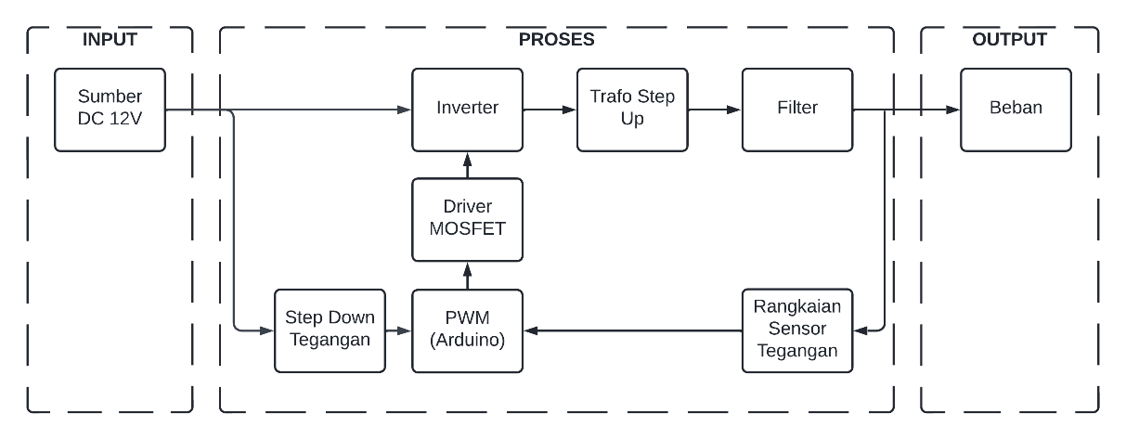

**Gambar 3.2 Diagram Blok Sistem**

Dalam gambar 3.2, inverter mengubah tegangan DC menjadi tegangan AC menggunakan mikrokontroler untuk mengatur proses switching MOSFET melalui driver MOSFET. Mikrokontroler membangkitkan PWM dengan Fast PWM untuk sistem modulasi lebar pulsa. PWM yang dibangkitkan digunakan sebagai input driver MOSFET. Lalu, tegangan output dari inverter dinaikkan dengan trafo. Rangkaian filter digunakan untuk menyaring noise dari sinyal output trafo. Tegangan output inverter menjadi input mikrokontroler yang digunakan untuk mengatur nilai duty cycle. Saat terjadi perubahan tegangan pada output inverter, maka modul sensor tegangan akan mendeteksi dan mengirimkan sinyal ke mikrokontroler untuk mengatur nilai duty cycle. Selanjutnya, nilai duty cycle diatur untuk menghasilkan tegangan output inverter yang sesuai set point 220V. Lalu, LCD akan menampilkan tegangan output dari inverter.

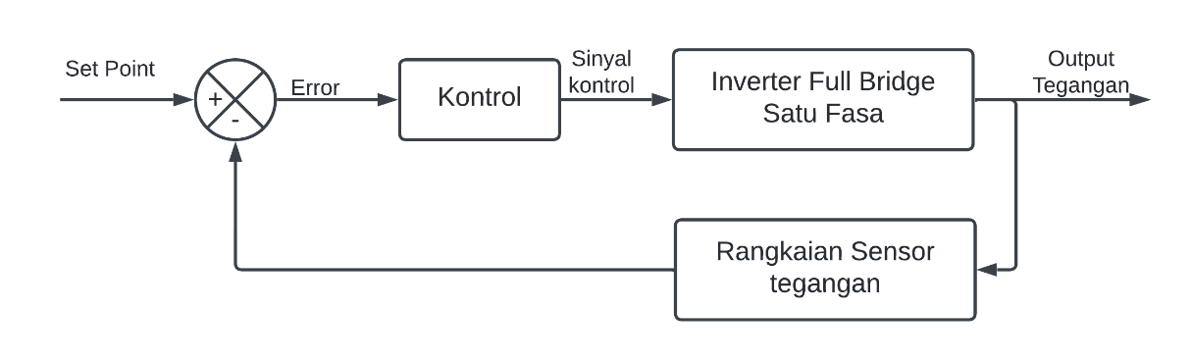

**Gambar 3.3 Diagram Blok Kontrol**

Berikut ini merupakan keterangan blok diagram dari gambar 3.3 :

1. Set Point

Input set point yang diberikan berupa referensi tegangan yang akan diproses oleh mikrokontroler yang sudah terisikan kontrol.

1. Kontrol

Kontrol digunakan untuk mengatur nilai duty cycle pada sistem pengaturan modulasi lebar pulsa. Tujuannya diberikan Kontrol ini adalah agar error nilai tegangan yang dihasilkan dari rangkaian sensor tegangan yang terbaca pada Inverter H-Bridge Satu Fasa dapat disesuaikan berdasarkan nilai set point yang telah ditentukan.

1. Inverter H-Bridge Satu Fasa

Berfungsi untuk mengubah tegangan bolak-balik menjadi tegangan searah dengan frekuensi dan tingkat tegangan yang dapat diatur. Tegangan tersebut akan dideteksi oleh sensor tegangan yang digunakan sebagai feedback dari sistem yang akan dikirimkan ke mikrokontroler.

1. Rangkaian Sensor Tegangan

Sensor Tegangan digunakan untuk membaca besar tegangan pada saat melakukan proses pengaturan modulasi lebar pulsa. Hasil dari sensor tegangan berupa feedback nilai error sebagai pembanding antara tegangan terbaca dengan tegangan sesuai dengan set point.

### 3.2.1 Perancangan Hardware

Pada subbab perancangan hardware, berisi desain elektrik dan desain mekanik. Desain elektrik terdiri dari bagian H-bridge dan bagian driver MOSFET. Proses dalam membuat desain elektrik menggunakan referensi dari datasheet EGS002 dan datasheet IC EG8010.

Dalam merancang desain elektrik bagian H-bridge dilakukan perhitungan untuk menentukan MOSFET yang akan digunakan. Untuk Inverter dengan daya 300 Watt diasumsikan sebagai berikut, Tegangan input yang digunakan 12 Volt, maka arus yang masuk ke primer trafo adalah,

$P=V×I$

$300=12×I$

$I=25 A$

Diperoleh nilai arus sebesar 25 A yang mengalir pada MOSFET di tiap lengan H-bridge. Berdasarkan perhitungan, MOSFET yang cocok adalah IRF3205. IRF3205 memiliki nilai VDSS = 55V dan ID = 110A, sehingga MOSFET ini dapat dialiri arus 25 A. Berikut ini merupakan desain elektrik bagian H-bridge yang ditunjukkan pada gambar 3.2,

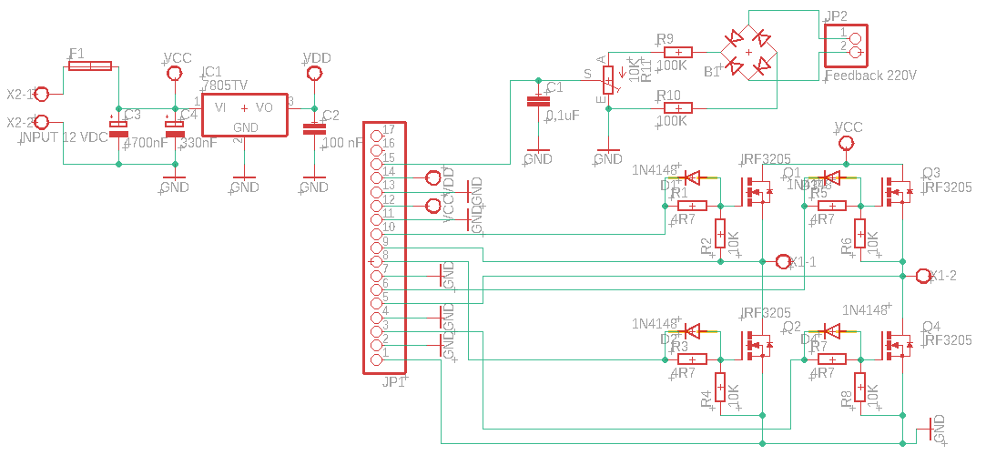

**Gambar 3.4 Desain Elektrik Bagian H-bridge**

Pada Gambar 3.4, desain elektrik bagian H-bridge menggunakan referensi dari datasheet IC EG8010. Referensi yang digunakan adalah rangkaian EG8010+IR2110S Sinusoid inverter (low power frequency transformer). Di dalam rangkaian terdapat 4 MOSFET kanal-N yang disusun dalam konfigurasi jembatan penuh, konfigurasi feedback tegangan AC, dan konfigurasi regulator tegangan.

Konfigurasi jembatan penuh dirangkai dengan menggunakan resistor, dioda, dan MOSFET. MOSFET yang digunakan adalah IRF3205 sebanyak 4 buah. MOSFET IRF3205 memiliki nilai VDSS = 55V dan ID = 110A, sehingga MOSFET ini dapat dialiri arus sebesar 25 A, dimana nilai arus tersebut didapatkan berdasarkan perhitungan diatas. Konfigurasi jembatan penuh digunakan untuk mengubah tegangan input DC menjadi tegangan output AC sinusoidal dengan proses switching MOSFET yang dikontrol dengan driver MOSFET.

Konfigurasi feedback tegangan AC terdiri dari rangkaian pembagi tegangan, rangkaian rectifier, dan rangkaia filter low pass. Rangkaian rectifier digunakan untuk mengubah tegangan AC menjadi tegangan DC. Rangkaian pembagi tegangan digunakan untuk mengurangi tegangan DC dari rectifier ke tingkat yang sesuai untuk input ADC Arduino Nano. Rangkaian filter low-pass menghilangkan kebisingan frekuensi tinggi dari sinyal yang disearahkan. Sinyal yang disaring kemudian diumpankan ke pin Arduino Nano yang berperan sebagai feedback untuk kontrol umpan balik.

Konfigurasi regulator tegangan digunakan sebagai catu daya DC dengan nilai 5V yang dibutuhkan Arduino Nano. Konfigurasi ini menggunakan voltage regulator LM7805 yang mampu mengeluarkan arus sampai dengan 1,5 Ampere.

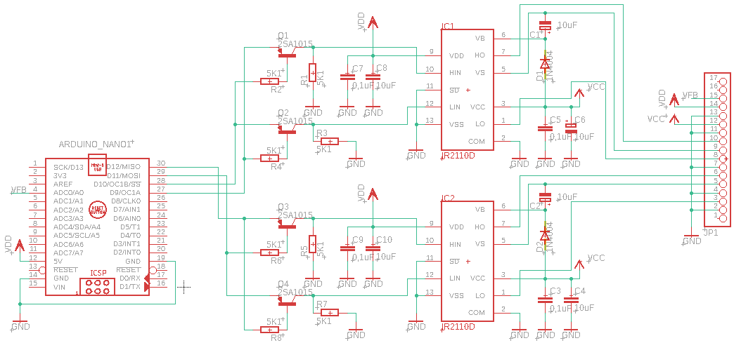

**Gambar 3.5 Desain Elektrik Bagian Driver MOSFET**

Pada Gambar 3.5, desain elektrik bagian driver MOSFET menggunakan referensi dari datasheet EGS002. Referensi yang digunakan adalah rangkaian high side low side driver MOSFET 1, high side low side driver MOSFET 2, dan rangkaian cross-conduction prevention logic.

Rangkaian high side low side driver MOSFET adalah rangkaian yang menggerakkan dua buah MOSFET kanal-N dalam konfigurasi jembatan penuh. Driver sisi tinggi digunakan untuk menghidupkan dan mematikan MOSFET yang menghubungkan tegangan suplai positif ke output, sedangkan driver sisi rendah digunakan untuk menghidupkan dan mematikan MOSFET yang menghubungkan output ke ground. Penggunaan driver MOSFET untuk menaikkan tegangan logic (3,3V atau 5V) ke 12V untuk mengaktifkan MOSFET, dengan 0 Volt untuk low side adalah ground dan 0 Volt untuk high side adalah VS (Tegangan Mengambang).

Driver MOSFET yang digunakan adalah IR2110. Hal ini dikarenakan IR2110 dapat digunakan sebagai driver MOSFET sisi tinggi dan sisi rendah. IR2110 juga memiliki kanal *floating* untuk menangani operasi bootstrap yang berfungsi sebagai tegangan mengambang untuk MOSFET high side. IR2110 dapat menahan tegangan hingga 500V (tegangan offset).

Rangkaian cross-conduction prevention logic adalah rangkaian yang cukup penting saat membuat program, karena akan mencegah High dan low side MOSFET aktif secara bersamaan jika terjadi kesalahan pemrograman, yaitu secara tidak sengaja membuat pin 9 dan pin 10 atau pin 11 dan pin 12 ke kondisi high. Hal ini penting untuk menghindari kondisi hubung singkat yang dapat merusak MOSFET di rangkaian jembatan penuh. Logika pencegahan lintas-konduksi bekerja dengan menambahkan waktu tunda antara mematikan satu output dan menghidupkan output lainnya. Waktu tunda ini juga dikenal sebagai deadtime.

Spesifikasi Mekanik

* + - 1. Panjang : $28 cm$
      2. Lebar : $18 cm$
      3. Tinggi : $10 cm$
      4. Bahan : Plastik

Spesifikasi Elektrik

1. Input : Power Supply 12 VDC
2. Proses :

* Arduino Nano
* Tegangan input : 5 V
* Tegangan operasi : 5 V
* Arus I/O : 40 mA
* IR2110
* Tegangan input : 10 V – 20 V
* Tegangan output : 10 V – 20 V
* Arus per I/O : 2 A
* Tegangan Offset : 600 VDC
* IRF3205
* Tegangan input : 20 V
* Arus drain maksimum : 110 A
* Disipasi daya maksimum : 200 W

1. Output :

* Trafo Step Up
* Tegangan Input : 12 VDC
* Tegangan Output : 220 VAC

Desain Mekanik

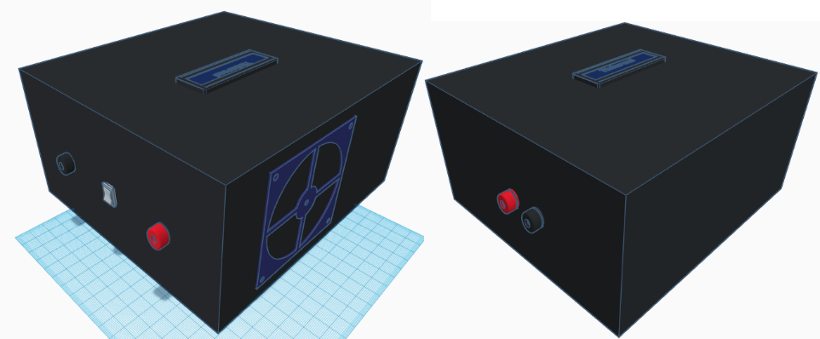

**Gambar 3.6 Desain Mekanik Inverter**

Pada gambar 3.6, desain mekanik inverter menggunakan website desain yaitu Tinkercad. Mekanik yang terdapat dalam skripsi ini berupa box plastic untuk wadah dari desain elektrik yang akan digunakan. Box plastik dipilih dikarenakan berbahan isolator, ringan, dan mudah untuk dilubangi.

### 3.2.2 Perancangan Software

Dalam skripsi ini, dibutuhkan software Arduino IDE untuk membuat program pada Arduino Nano. Program tersebut berisi PWM dengan mode Fast PWM, program feedback tegangan, dan program untuk menampilkan nilai tegangan output pada LCD. Berikut merupakan flowchat cara kerja software:

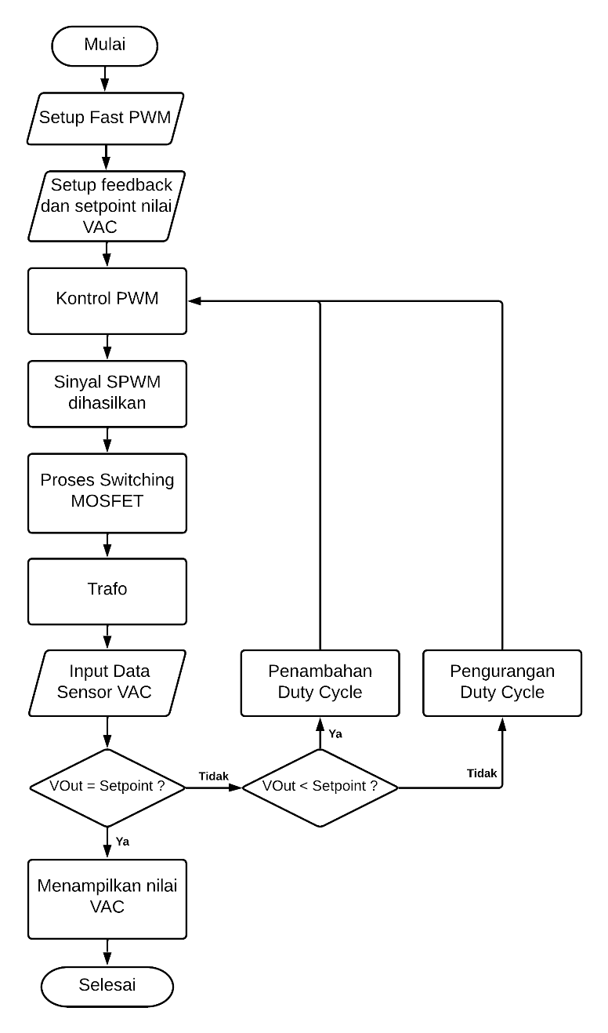

**Gambar 3.7 Flowchart Cara Kerja Software**

Dalam perancangan software yang ditunjukkan pada gambar 3.7, diawali dengan melakukan setup atau mengatur sintaks program modulasi lebar pulsa mode Fast PWM dan mengatur sintaksis program feedback tegangan dengan kontrol. Saat program dijalankan, arduino akan membangkitkan sinyal SPWM untuk proses switching MOSFET pada inverter. Lalu, output dari proses switching MOSFET dihubungkan ke trafo untuk dinaikkan tegangannya dan difilter.

Selanjutnya, sensor tegangan akan membaca nilai tegangan output untuk diumpankan ke arduino. Jika nilai yang terbaca oleh sensor tegangan kurang dari nilai set point, maka arduino akan melakukan penambahan pada duty cycle. Sebaliknya, Jika nilai yang terbaca oleh sensor tegangan lebih dari nilai set point, maka arduino akan melakukan pengurangan pada duty cycle. Proses feedback tersebut dikontrol dengan program kontrol untuk menghasilkan respon sistem yang cepat dan stabil serta dapat menangani kesalahan steady-state pada sistem inverter. Kemudian, tegangan output dari inverter akan ditampilkan pada LCD.

Pada Setup Fast PWM menggunakan Timer/Counter 1(TCCR1). Dalam TCCR1 terdapat register TCCR1A dan TCCR1B yang digunakan untuk mengatur mode operasi timer 1 yang digunakan untuk pembangkitan PWM. Berikut register TCCR1A dan TCCR1B yang ditunjukkan pada gambar 3.8,

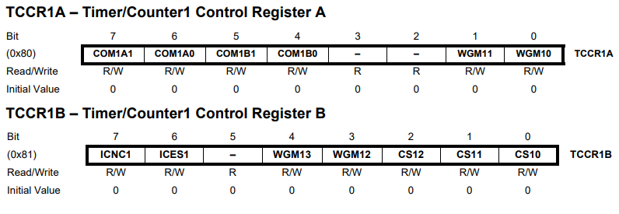

**Gambar 3.8 Register TCCR1A dan TCCR1B**

Pada gambar 3.8, COM1A dan COM1B digunakan untuk mengatur mode output PWM. WGM berfungsi untuk mengatur jenis bentuk gelombang PWM yang akan dihasilkan. CS berfungsi untuk mengatur prescaler yang digunakan untuk membagi frekuensi clock utama mikrokontroler menjadi nilai yang lebih rendah sebelum digunakan oleh timer.

Sinyal Fast PWM dengan modulasi sinusoidal yang dihasilkan menggunakan tabel array yang berisi nilai yang mempresentasikan lebar pulsa (duty cycle) yang berubah-ubah untuk setiap periode gelombang PWM, sehingga menghasilkan bentuk gelombang yang sesuai dengan pola sinusoidal. Penentuan nilai dalam tabel array menggunakan software Smart Sine. Berikut tampilan dari software smart sine pada gambar 3.9,

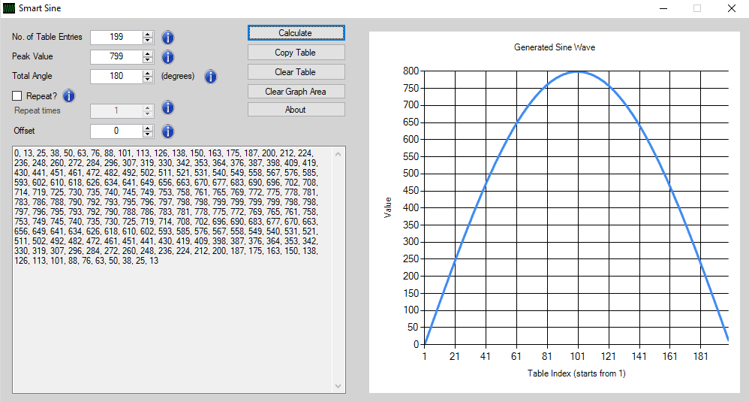

**Gambar 3.9 Software Smart Sine**

## 3.3 Rencana Pengujian

Pada perencanaan pengujian menjelaskan tentang pengujian tiap komponen alat, dan juga perencanaan pengujian komponen pada objek.

### 3.3.1 Pengujian Bentuk Sinyal PWM pada Arduino Nano dan Sinyal Output Inverter

Pengujian PWM pada Arduino Nano bertujuan untuk mengetahui bentuk sinyal PWM yang akan digunakan sebagai input driver MOSFET dan bentuk sinyal output inverter apakah sudah menghasilkan bentuk pure sine wave. Proses pengujiannya dengan menghubungkan Arduino Nano dengan osiloskop dan menghubungkan output inverter dengan osiloskop. Sehingga, dapat diketahui bentuk sinyal PWM dan bentuk sinyal output inverter.

### 3.3.2 Pengujian Inverter tanpa beban

Pengujian inverter dilakukan untuk mengamati tegangan output inverter dan frekuensi output inverter. Pengujiannya dilakukan dengan cara menyalakan inverter tanpa terhubung dengan beban.

### 3.3.3 Pengujian Inverter dengan beban

Pada pengujian ini, inverter dihubungkan dengan beban dengan nilai daya yang bervariasi untuk mengamati tegangan output inverter dan frekuensi inverter.

# **BAB IV**

**ANALISA DATA DAN PEMBAHASAN**

Pada Bab VI ini akan membahas tentang Analisa data dan pembahasan tentang sistem secara keseluruhan yang telah dibuat. Analisa data dan pembahasan ini dilakukan dengan diperolehnya data pengukuran pada alat sehingga diperoleh data secara real untuk ditulis di dalam laporan skripsi. Untuk pengambilan data tersebut sebagai tolak ukur untuk mengetahui keberhasilan dalam pembuatan alat, maka perlu untuk dilakukan pengujian terhadap alat yang telat dibuat.

## 4.1 Hasil Rancang Bangun Alat

Berikut merupakan perancangan alat yang sudah dibuat, yaitu Inverter pure sine wave yang ditunjukkan pada gambar 4.1,

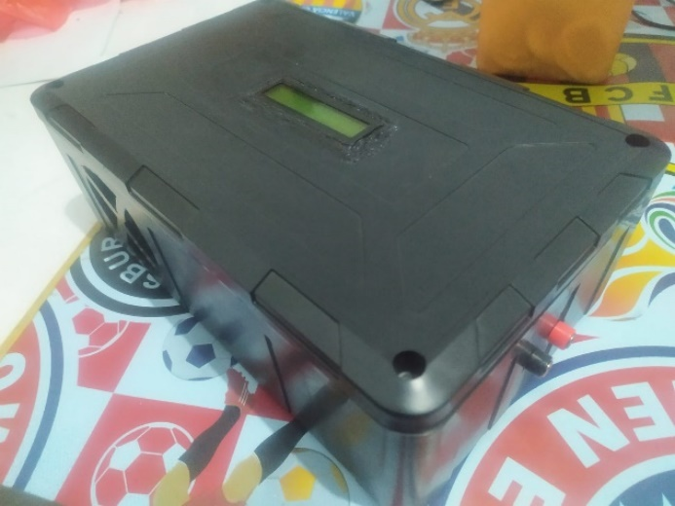

**Gambar 4.1 Bagian Luar Alat**

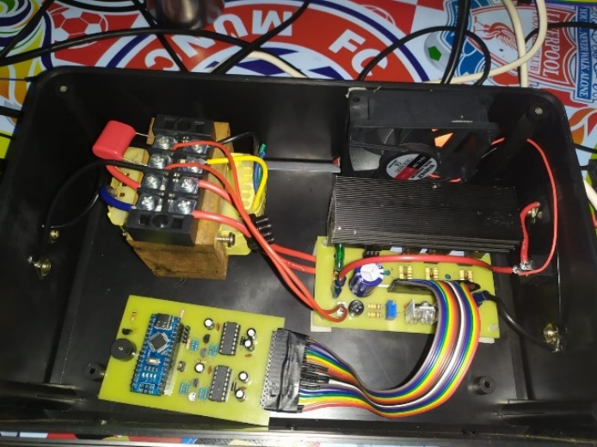

**Gambar 4.2 Bagian Dalam Alat**

Dari gambar 4.1 dan gambar 4.2, telah dibuat inverter pure sine wave dengan input 12 Volt DC dan output 220 Volt AC. Didalam alat terdapat rangkaian driver MOSFET, rangkaian H-Bridge, Kipas DC, LCD 16x2, dan Trafo.

Pada rangkaian driver MOSFET, terdapat komponen resistor, kapasitor, diode, IC driver MOSFET, Transistor, Buzzer, dan Arduino Nano. IC driver yang digunakan adalah IR2110. IR2110 memiliki dua pin input (HIN dan LIN) dan dua pin output (HO dan LO) yang dapat mendriver dua bua MOSFET pada bagian lengan atas dan lengan bawah rangkaian H-Bridge. Dikarenakan terdapat empat MOSFET dalam rangkaian H-Bridge, maka diperlukan dua buah IR2110 untuk mendriver keempat MOSFET. Terdapat rangkaian cross conduction prevention logic yang berguna sebagai pengaman ketika secara tidak sengaja membuat program yang menyebabkan MOSFET lengan atas dan lengan bawah bekerja bersamaan.

Pada rangkaian H-Bridge, terdapat komponen resistor, kapasitor, diode, MOSFET, rectifier, fuse, dan IC regulator tegangan. MOSFET yang digunakan adalah IRF3205. Hal ini dikarenakan IRF3205 memiliki nilai VDSS = 55V dan ID = 110A yang dapat dialiri arus sebesar 25A untuk inverter dengan daya 300 Watt. IC regulator tegangan untuk menghasilkan 5 Volt DC dari 12 Volt DC yang digunakan untuk sumber tegangan Arduino Nano.

## 4.2 Pengujian Bentuk Sinyal PWM Pada Arduino Nano, Sinyal Output H-Bridge, dan Sinyal Output Inverter

Pengujian bentuk sinyal dilakukan pada 3 titik, yaitu bentuk sinyal PWM pada Arduino nano, bentuk sinyal output rangkaian H-Bridge, dan bentuk sinyal output inverter. Pengujian PWM pada Arduino Nano bertujuan untuk mengetahui bentuk sinyal PWM yang akan digunakan sebagai input driver MOSFET. Pengujian sinyal output H-Bridge bertujuan untuk mengetahui bentuk sinyal rangkaian H-Bridge yang akan dihubungkan ke trafo untuk dinaikkan tegangannya menjadi 220V. Pengujian bentuk sinyal output inverter bertujuan untuk mengetahui apakah output inverter sudah menghasilkan bentuk pure sine wave.

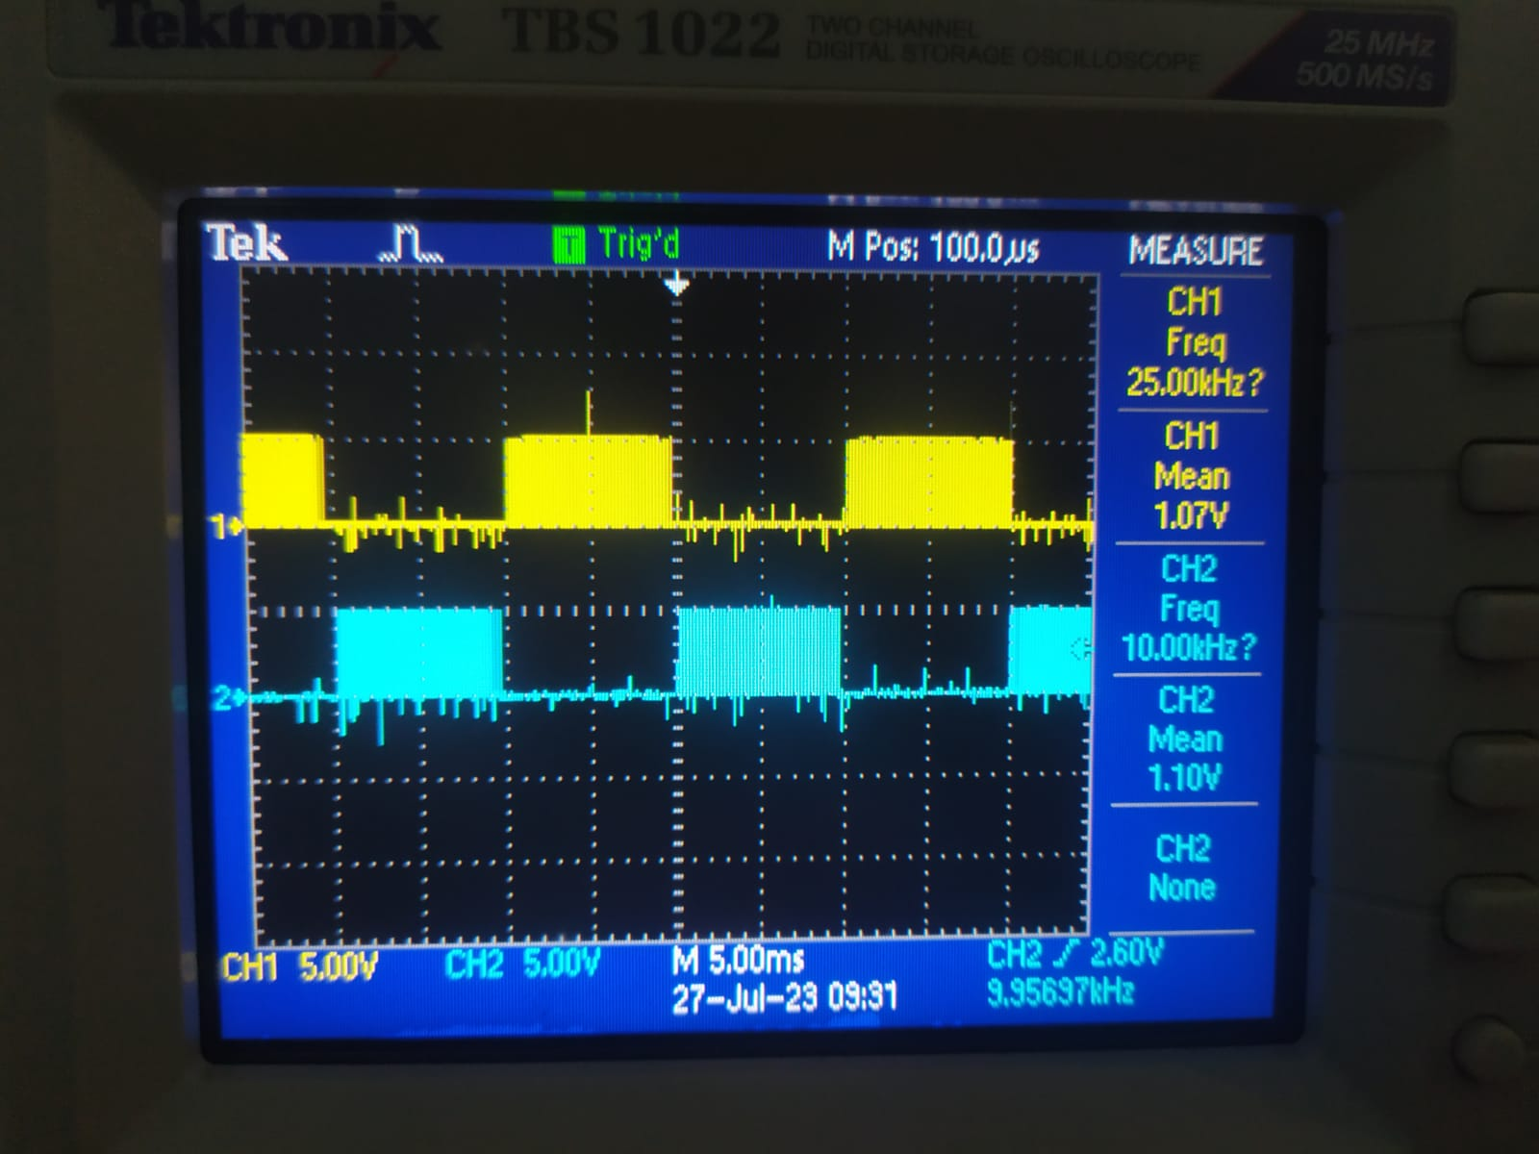

**Gambar 4.4 Bentuk Sinyal PWM Arduino Nano Pin 9 Dan Pin 10**

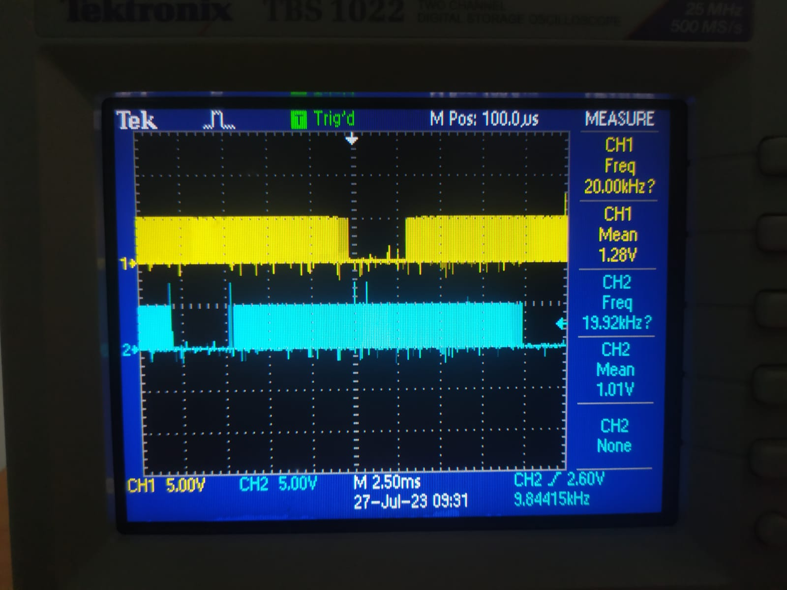

**Gambar 4.5 Bentuk Sinyal PWM Arduino Nano Pin 9 Dan Pin 10**

Dari gambar 4.3, diketahui bentuk sinyal PWM yang dihasilkan oleh Arduino Nano. Arduino Nano menghasilkan sinyal PWM dengan mode Fast PWM pada pin 9 dan pin 10. Pin 9 dan Pin 10 bekerja secara bergantian yang selanjutnya dihubungkan ke IC IR2110 untuk mendriver MOSFET pada rangkaian H-Bridge. Dari gambar 4.4, diketahui frekuensi sinyal PWM yang dihasilkan oleh Arduino Nano. Frekuensi PWM yang dihasilkan Arduino Nano sebesar 20kHz pada pin 9 dan pin 10. Frekuensi yang dihasilkan sesuai dengan perhitungan sebagai berikut :

Frekuensi sinyal pembawa = 20 kHz, maka jumlah sampling per siklus,

$$\frac{20kHz}{50 Hz}=400$$

PWM yang dihasilkan pada pin 9 dan pin 10 bekerja secara bergantian tiap setengah siklus, maka,

$$\frac{400}{2}=200$$

Didapatkan jumlah sampling yang dibutuhkan untuk PWM yang dihasilkan sebesar 200 sampel. Selajutnya menentukan nilai ICR1 sebagai TOP menggunakan rumus,

$$F_{pwm}= \frac{F_{xtal}}{1×\left(1+TOP\right)}$$

$$20.000= \frac{16.000.000}{1×\left(1+TOP\right)}$$

$$1×\left(1+TOP\right)= \frac{16.000.000}{20.000}$$

$$TOP= 799$$

Dari proses perhitungan, didapatkan nilai TOP sebesar 799 untuk menghasilkan Fast PWM dengan frekuensi 20 kHz dan bekerja secara bergantian antara pin 9 dan pin 10 dengan frekuensi tiap kerja sebesar 50 Hz.

Selanjutnya dilakukan pengujian bentuk sinyal referensi PWM pada pin 11 dan 12 untuk mengetahui bentuk sinyal dengan frekuensi 50 Hz menggunakan osiloskop yang ditunjukkan pada gambar 4.5,

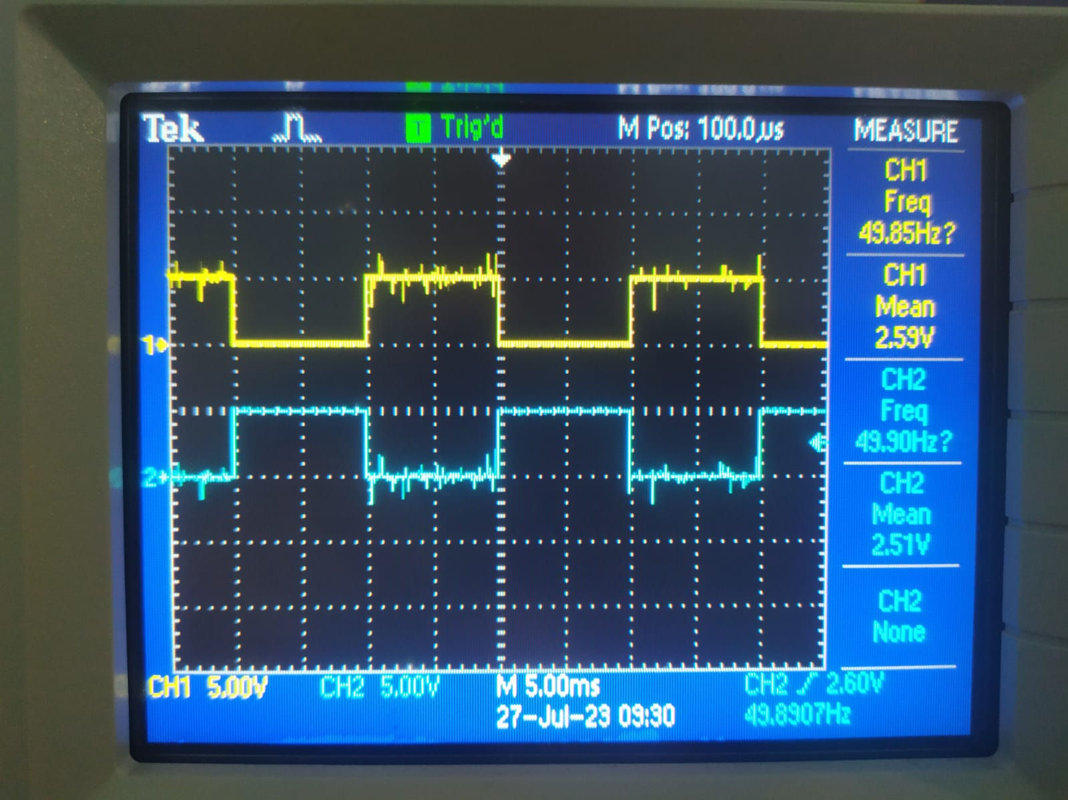

**Gambar 4.6 Bentuk Sinyal Referensi PWM pada pin 11 dan 12**

Dari gambar 4.5, diketahui bentuk sinyal referensi PWM dengan frekuensi mendekati 50 Hz. Pin 11 dan Pin 12 bekerja secara bergantian yang sesuai dengan Pin 9 dan Pin 10. Keempat pin tersebut dihubungkan dengan IC IR2110 untuk dinaikkan tegangannya yang kemudian dihubungkan ke MOSFET pada rangkaian H-Bridge.

Setelah dilakukan pengujian bentuk sinyal PWM yang dihasilkan Arduino Nano, dilakukan pengujian bentuk sinyal output rangkaian H-Bridge yang dihubungkan ke trafo. Berikut merupakan bentuk sinyal output rangkaian H-Bridge yang ditampilkan pada osiloskop yang ditunjukkan pada gambar 4.6,

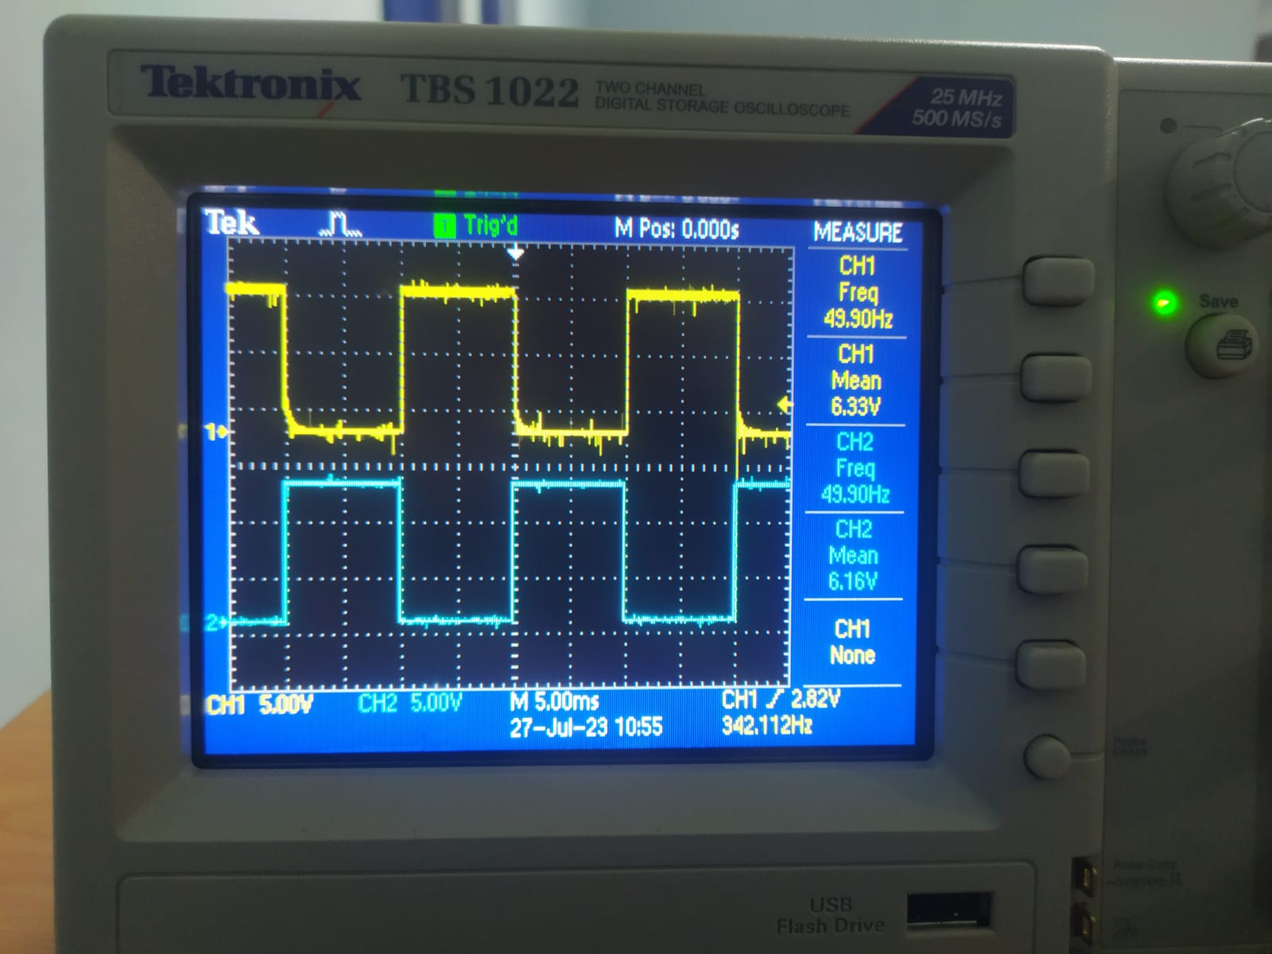

**Gambar 4.7 Bentuk Sinyal Output Rangkaian H-Bridge**

Dari gambar 4.6, diketahui bentuk sinyal output rangkaian H-Bridge yang memiliki frekuensi mendekati 50 Hz dan tegangan sebesar 6,3 Volt. Bentuk sinyal yang bekerja bergantian menandakan rangkaian H-Bridge telah bekerja dengan benar. Ketika sinyal warna kuning HIGH, maka MOSFET pada lengan atas kiri dan MOSFET pada lengan bawah kanan bekerja. Ketika sinyal warna biru HIGH, maka MOSFET pada lengan atas kanan dan MOSFET pada lengan bawah kiri bekerja.

Selanjutnya dilakukan pengujian bentuk sinyal output inverter untuk mengetahui apakah sinyal output inverter sudah berbentuk pure sine wave. Berikut merupakan bentuk sinyal output inverter yang ditunjukkan pada gambar 4.7 dan gambar 4.8,

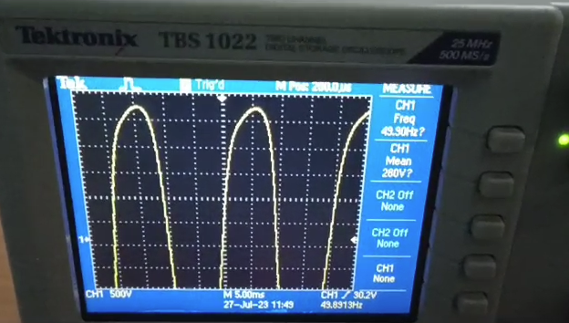

**Gambar 4.8 Bentuk SInyal Output Inverter bagian Bukit**

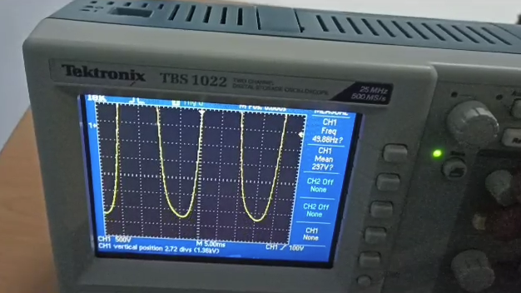

**Gambar 4.9 Bentuk Sinyal Output Inverter Bagian Lembah**

Dari gambar 4.7 dan gambar 4.8, diketahui sinyal output inverter berbentuk pure sine wave. Hal ini ditandai tidak adanya noise pada puncak bukit dan lembah. Frekuensi tegangan output inverter terbaca 49,90 Hz. Nilai tersebut sudah baik karena mendekati 50 Hz yang sudah sesuai dengan yang direncanakan.

Berdasarkan pengujian bentuk sinyal pada 3 titik, inverter yang sudah dibuat dapat menghasilkan bentuk sinyal output pure sine wave dengan frekuensi 50 Hz. Bentuk sinyal tersebut sudah sesuai dengan yang diinginkan dan dapat membuat beban yang dihubungkan menjadi tidak cepat rusak yang dapat disebabkan oleh noise yang dapat memengaruhi bentuk sinyal.

## 4.3 Pengujian Inverter Tanpa Beban

Pengujian inverter tanpa beban dilakukan untuk mengamati tegangan output yang dihasilkan dari inverter dan frekuensi output inverter. Pengujiannya dilakukan dengan cara menyalakan inverter tanpa terhubung dengan beban selama 10 menit dan dicatat per 1 menit.

**Tabel 4.1 Pengujian Inverter Tanpa Beban**

|  |  |  |  |
| --- | --- | --- | --- |
| **No** | **Waktu** | **Tegangan Output Inverter** | **Frekuensi** |
| **1** | **1 menit** | **220,8 Volt** | **49,27 Hz** |
| **2** | **2 menit** | **221,2 Volt** | **49,27 Hz** |
| **3** | **3 menit** | **220,3 Volt** | **49,27 Hz** |
| **4** | **4 menit** | **220,8 volt** | **49,26 Hz** |
| **5** | **5 menit** | **219,1 volt** | **49,26 Hz** |
| **6** | **6 menit** | **219,6 volt** | **49,27 Hz** |
| **7** | **7 menit** | **221,1 volt** | **49,28 Hz** |
| **8** | **8 menit** | **219,1 volt** | **49,27 Hz** |
| **9** | **9 menit** | **219,0 Volt** | **49,27 Hz** |
| **10** | **10 menit** | **221,0 Volt** | **49,28 Hz** |

Dari tabel 4.1, diketahui tegangan output inverter saat dinyalakan selama 1 menit sebesar 220,8 Volt dan frekuensi output inverter sebesar 49,27 Hz. Tegangan output inverter saat dinyalakan selama 2 menit sebesar 221,2 Volt dan frekuensi output inverter sebesar 49,27 Hz. Tegangan output inverter saat dinyalakan selama 3 menit sebesar 220,3 Volt dan frekuensi output inverter sebesar 49,27 Hz. Tegangan output inverter saat dinyalakan selama 4 menit sebesar 220,8 Volt dan frekuensi output inverter sebesar 49,26 Hz. Tegangan output inverter saat dinyalakan selama 5 menit sebesar 219,1 Volt dan frekuensi output inverter sebesar 49,26 Hz. Tegangan output inverter saat dinyalakan selama 6 menit sebesar 219,6 Volt dan frekuensi output inverter sebesar 49,27 Hz. Tegangan output inverter saat dinyalakan selama 7 menit sebesar 221,1 Volt dan frekuensi output inverter sebesar 49,28 Hz. Tegangan output inverter saat dinyalakan selama 8 menit sebesar 219,1 Volt dan frekuensi output inverter sebesar 49,27 Hz. Tegangan output inverter saat dinyalakan selama 9 menit sebesar 219,0 Volt dan frekuensi output inverter sebesar 49,27 Hz. Tegangan output inverter saat dinyalakan selama 10 menit sebesar 221,0 Volt dan frekuensi output inverter sebesar 49,28 Hz.

Berdasarkan data hasil pengujian inverter tanpa beban yang ditulis pada tabel 4.1, inverter yang sudah dibuat dapat menghasilkan tegangan output ±220V dan frekuensi output 49,28 Hz, dimana nilai tegangan tersebut sudah sesuai dengan yang diinginkan dan nilai frekuensi tersebut sudah mendekati 50 Hz.

## 4.4 Pengujian Inverter dengan Beban

Pada pengujian inverter dengan beban, dihubungkan dengan beban dengan nilai daya yang bervariasi untuk mengamati tegangan output inverter dan frekuensi inverter. Nilai daya beban yang akan digunakan maksimal 300 watt.

**Tabel 4.2 Pengujian Inverter Dengan Beban**

|  |  |  |  |  |
| --- | --- | --- | --- | --- |
| **No** | **Beban** | **Daya Beban** | **Tegangan Output Inverter** | **Frekuensi** |
| **1** | **Solder Spardio** | **40 Watt** | **211 Volt** | **49,27 Hz** |
| **2** | **Solder Taffware** | **60 Watt** | **213 Volt** | **49,27 Hz** |
| **3** | **Lampu Bohlam** | **100 Watt** | **178 Volt** | **49,28 Hz** |
| **4** | **Lampu Bohlam dan Solder Spardio** | **140 Watt** | **162 Volt** | **49,27 Hz** |
| **5** | **Lampu Bohlam dan Solder Taffware** | **160 Watt** | **164 Volt** | **49,27 Hz** |
| **6** | **Lampu Bohlam (2 Buah)** | **200 Watt** | **132 Volt** | **49,28 Hz** |
| **7** | **Lampu Bohlam (2 Buah) dan Solder Spardio** | **240 Watt** | **122 Volt** | **49,28 Hz** |
| **8** | **Lampu Bohlam (2 Buah) dan Solder Taffware** | **260 Watt** | **120 Volt** | **49,27 Hz** |
| **9** | **Lampu Bohlam (2 Buah) dan Solder (2 Buah)** | **300 Watt** | **112 Volt** | **49,27 Hz** |

Dari tabel 4.2, diketahui saat dihubungkan dengan beban berupa solder merk spardio yang memiliki spesifikasi daya sebesar 40W, inverter menghasilkan tegangan output sebesar 211 Volt dan frekuensi output sebesar 49,27 Hz. Saat dihubungkan dengan beban berupa solder merk taffware yang memiliki spesifikasi daya sebesar 60W, inverter menghasilkan tegangan output sebesar 213 Volt dan frekuensi output sebesar 49,27 Hz. Saat dihubungkan dengan beban berupa lampu bohlam penghangat yang memiliki spesifikasi daya sebesar 100W, inverter menghasilkan tegangan output sebesar 178 Volt dan frekuensi output sebesar 49,28 Hz. Saat dihubungkan dengan beban berupa lampu bohlam penghangat dan solder merk spardio yang memiliki spesifikasi daya total sebesar 140W, inverter menghasilkan tegangan output sebesar 162 Volt dan frekuensi output sebesar 49,27 Hz. Saat dihubungkan dengan beban berupa lampu bohlam penghangat dan solder merk taffware yang memiliki spesifikasi daya total sebesar 160W, inverter menghasilkan tegangan output sebesar 164 Volt dan frekuensi output sebesar 49,27 Hz. Saat dihubungkan dengan beban berupa 2 buah lampu bohlam penghangat yang memiliki spesifikasi daya total sebesar 200W, inverter menghasilkan tegangan output sebesar 132 Volt dan frekuensi output sebesar 49,28 Hz. Saat dihubungkan dengan beban berupa 2 buah lampu bohlam penghangat dan solder merk spardio yang memiliki spesifikasi daya total sebesar 240W, inverter menghasilkan tegangan output sebesar 122 Volt dan frekuensi output sebesar 49,28 Hz. Saat dihubungkan dengan beban berupa 2 buah lampu bohlam penghangat dan solder merk taffware yang memiliki spesifikasi daya total sebesar 260W, inverter menghasilkan tegangan output sebesar 120 Volt dan frekuensi output sebesar 49,27 Hz. Saat dihubungkan dengan beban berupa 2 buah lampu bohlam penghangat, solder merk spardio, dan solder merk taffware yang memiliki spesifikasi daya total sebesar 300W, inverter menghasilkan tegangan output sebesar 112 Volt dan frekuensi output sebesar 49,28 Hz.

Berdasarkan data hasil pengujian inverter dengan beban yang ditulis pada tabel 4.2, inverter yang sudah dibuat belum mampu mempertahankan tegangan output yang direncanakan dapat bertahan sebesar ±220V. Tetapi, inverter dapat mempertahankan nilai frekuensi output yang dihasilkan sebesar 49,28 Hz.

# **BAB V**

**KESIMPULAN DAN SARAN**

## 5.1 Kesimpulan

Berdasarkan hasil penelitian yang telah dilakukan dan analisa dari data yang telah diperoleh dari melakukan penelitian, dapat disimpulkan bahwa :

1. Telah dibuat inverter satu fasa dengan sistem pengaturan modulasi lebar pulsa menggunakan Fast PWM dengan input 12 Volt DC dan output 220 Volt AC.
2. Inverter yang telah dibuat saat dilakukan pengujian dengan beban dapat bekerja dengan beban yang diujikan mencapai 300 Watt.
3. Pengaruh feedback output tegangan AC yang terdapat dalam inverter yang dibuat yaitu dapat menjaga kestabilan tegangan output inverter sebesar ±220V ketika tidak terhubung dengan beban, tetapi feedback output tegangan AC tersebut masih belum menjaga kestabilan tegangan output inverter untuk tetap di ±220V saat terhubung dengan beban.
4. Mode Fast PWM yang digunakan untuk modulasi lebar pulsa dapat menghasilkan sinyal output inverter dengan bentuk gelombang sinus murni.

## 5.2 Saran

Berdasarkan kesimpulan dari hasil penelitian dan analisa data, saran yang dapat diberikan adalah sebagai berikut :

1. Dapat diimplementasikan PI kontrol pada feedback tegangan untuk menjaga kestabilan tegangan output inverter di ±220V.

# **DAFTAR PUSTAKA**

Desiwantiyani, Novita dan Firmansyah Nur Budiman. (2018). “Rancang Bangun Inverter Spwm”. Yogyakarta: Universitas Islam Indonesia.

Kementrian ESDM. “Kuartal III 2021, Konsumsi Listrik Per Kapita Meningkat Capai 1.109 kWh”, *esdm.go.id*, 2021.

Khair S, U. (2020). Alat Pendeteksi Ketinggian Air Dan Keran Otomatis Menggunakan Water Level Sensor. Wahana Inovasi, 9(1), 9–15

Nugraha, David, dan Krismadinata Krismadinata. (2020). “Rancang Bangun Inverter Satu Fasa Dengan Dengan Modulasi Lebar Pulsa PWM Menggunakan Antarmuka Komputer”. Jurnal Teknik Elektro Dan Vokasional (2020): 340-351.

Putri, Ratna Ika, Fahrul Maulana, dan Herman Haryadi. (2021). " Desain Inverter Full-Bridge 1 Fasa dengan DSP F28069M Menggunakan Teknik SPWM." Majalah Ilmiah Teknologi Elektro (2021): 257-264.

Radianto, Donny Et Al. (2015). “Design And Implementation Of Fast Pwm Boost Converter Based On Low Cost Microcontroller For Photovoltaic Systems.” Iecon 2015 - 41st Annual Conference Of The Ieee Industrial Electronics Society (2015): 002324-002328.

Sabillah, Rizal, Agus Pracoyo, dan Totok Winarno. (2020). "Rancang Bangun Rangkaian Inverter Spwm Unipolar 1 Fasa Dengan Pengaturan Frekuensi Output." Jurnal Teknik Ilmu Dan Aplikasi 1.1 (2020): 46-49.

Sukmayuwana, Raka Aji, Triwahju Hardianto, dan Widyono Hadi. (2020). "Kontrol Tegangan Inverter Full Bridge Satu Fasa Berbasis Arduino Uno R3 Menggunakan Kontrol Pid." Jurnal Arus Elektro Indonesia 6.1 (2020): 22-26.

Yuhendri, Muldi, dan Doni Tri Putra Yanto. (2020). *TEKNIK ELEKTRONIKA DAYA*. IRDH Book Publisher.

**LAMPIRAN**

LAMPIRAN 1 : Listing Program Arduino Nano

#include <avr/io.h>

#include <avr/interrupt.h>

#include <Wire.h>

const byte      vfbPin = A0;

volatile double percentMod;

int             phs;

/*

   Left bridge used for fundamental signal (50Hz), Right bridge for SPWM (16kHz carrier freq.)

   Sampling per Cycle

   ---> 20kHz/50Hz = 400

   Look Up table entries use only half cycles (identical positive and negative cycles)

   50 Hz --->  400/2 = 200 entries

   SPWM clock = fXTAL/1x(1+TOP) --> 16.000.000/1x(1+799) = 20.000 Hz

   WGM mode 14 is used, so ICR1 = 799 clk

   Look up tables for a half cycle (100 or 83 entries), max value = 799 (100% duty cycle)is loaded into register ICR1.

*/

//---------------------------------Look Up Table 50 Hz---------------------------------------

int lookUp1[] = {

  0, 13, 25, 38, 50, 63, 76, 88, 101, 113, 126, 138, 150, 163, 175, 187, 200, 212, 224, 236,

  248, 260, 272, 284, 296, 307, 319, 330, 342, 353, 364, 376, 387, 398, 409, 419, 430, 441,

  451, 461, 472, 482, 492, 502, 511, 521, 531, 540, 549, 558, 567, 576, 585, 593, 602, 610,

  618, 626, 634, 641, 649, 656, 663, 670, 677, 683, 690, 696, 702, 708, 714, 719, 725, 730,

  735, 740, 745, 749, 753, 758, 761, 765, 769, 772, 775, 778, 781, 783, 786, 788, 790, 792,

  793, 795, 796, 797, 798, 798, 799, 799, 799, 799, 798, 798, 797, 796, 795, 793, 792, 790,

  788, 786, 783, 781, 778, 775, 772, 769, 765, 761, 758, 753, 749, 745, 740, 735, 730, 725,

  719, 714, 708, 702, 696, 690, 683, 677, 670, 663, 656, 649, 641, 634, 626, 618, 610, 602,

  593, 585, 576, 567, 558, 549, 540, 531, 521, 511, 502, 492, 482, 472, 461, 451, 441, 430,

  419, 409, 398, 387, 376, 364, 353, 342, 330, 319, 307, 296, 284, 272, 260, 248, 236, 224,

  212, 200, 187, 175, 163, 150, 138, 126, 113, 101, 88, 76, 63, 50, 38, 25, 13, 0

};

void setup() {

  // Register initilisation, see datasheet for more detail.

  TCCR1A = 0b10000010;

  /*      10xxxxxx Clear OC1A/OC1B on compare match, set OC1A/OC1B at BOTTOM (non-inverting mode)

          xx00xxxx Normal port operation, OC1A/OC1B disconnected.

          xxxxxx10 WGM1 1:0 for waveform 14 (Fast PWM).

  */

  TCCR1B = 0b00011001;

  /*      000xxxxx

          xxx11xxx WGM1 3:2 for waveform mode 14.

          xxxxx001 no prescale on the counter.

  */

  TIMSK1 = 0b00000001;

  /*      xxxxx001 TOV1 Flag interrupt enable. */

  ICR1   = 799;       /* Counter TOP value (at 16MHz XTAL, SPWM carrier freq. 16kHz, 320 samples/cycle).*/

  sei();              /* Enable global interrupts.*/

  DDRB = 0b00011110;  /* Pin 9, 10, 11, 12 as outputs.*/

  PORTB = 0;

  pinMode(13, OUTPUT);

  pinMode(8, OUTPUT);

  pinMode(7, OUTPUT);

  pinMode(2, INPUT_PULLUP);

  percentMod = 0.01;

  for (int i = 0; i < 75; i++) {    // Soft Start

    percentMod = percentMod + 0.01;

    delay(20);

  }

}

void loop() {

  static int vfbValue;

  static int vfbValue1;

  static int vfbRise = 0;

  static float vMax;

  static int alrmCnt = 0;

  float ampDiff;

  if (phs = 1) {

    vfbValue1 = vfbValue;

    vfbValue = analogRead(vfbPin);

    if (vfbValue > vfbValue1 && vfbValue > 200) vfbRise = 1;  // check for positif cycle, bigger than noise

      if (vfbValue < vfbValue1 && vfbRise == 1) {             // maximum vfb value reached

        vfbRise = 0;

        vMax = vfbValue1;

        ampDiff = 614 - vMax;

        if (ampDiff > 5 || ampDiff < -5) {

          percentMod = percentMod + (ampDiff / vMax);         // voltage correction

        if (percentMod > 1) percentMod = 1;                   // limit duty cycle to 100%

      }

      vMax = 0;

    }

  }

}

/*---------------------------------------------------------------------------------------------------------*/

ISR(TIMER1_OVF_vect) {

  static int num;

  static int  ph;

  static int dtA = 0;

  static int dtB = 5;

  if (num >= 199) {

    if (ph == 0) {

      TCCR1A = 0b10000010;  // OC1A as SPWM out

      dtA = 0;              // no dead time

      dtB = 5;              // adding dead time to OC1B

    } else {

      TCCR1A = 0b00100010;  // OC1B as SPWM out

      dtA = 5;

      dtB = 0;

    }

    ph ^= 1;

  }

  OCR1A = int(lookUp1[num] * percentMod) + dtA; // SPWM width update

  OCR1B = int(lookUp1[num] * percentMod) + dtB; // SPWM width update

  num++;

  if (num >= 200) {             // toggle left bridge (50Hz) !!!

    delayMicroseconds(60);

    if (ph == 1) {

      digitalWrite(12, LOW);

      digitalWrite(11, HIGH);

      phs = 1;

    } else {

      digitalWrite(11, LOW);

      digitalWrite(12, HIGH);

      phs = 0;

    }

    num = 0;

  }

}

LAMPIRAN 2 : Datasheet IR2110

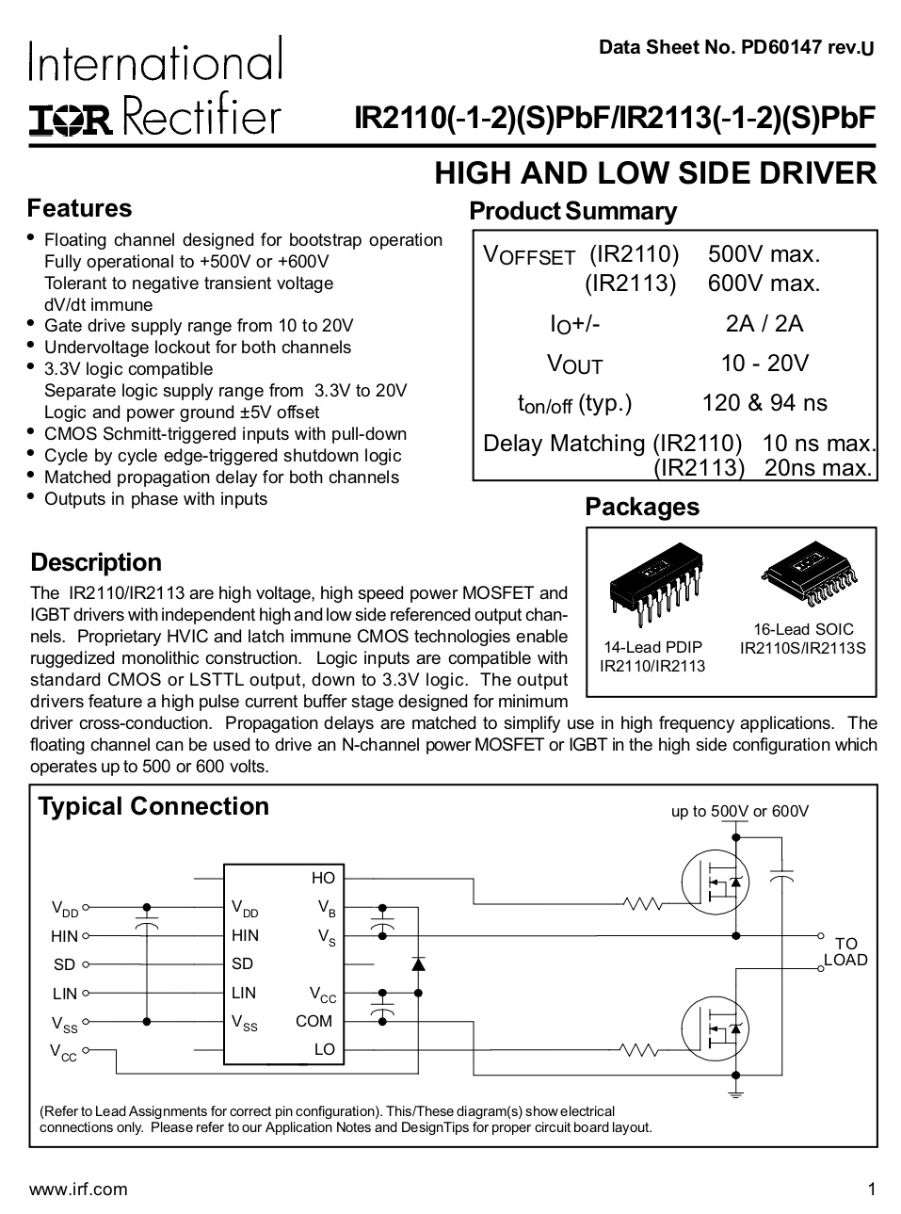

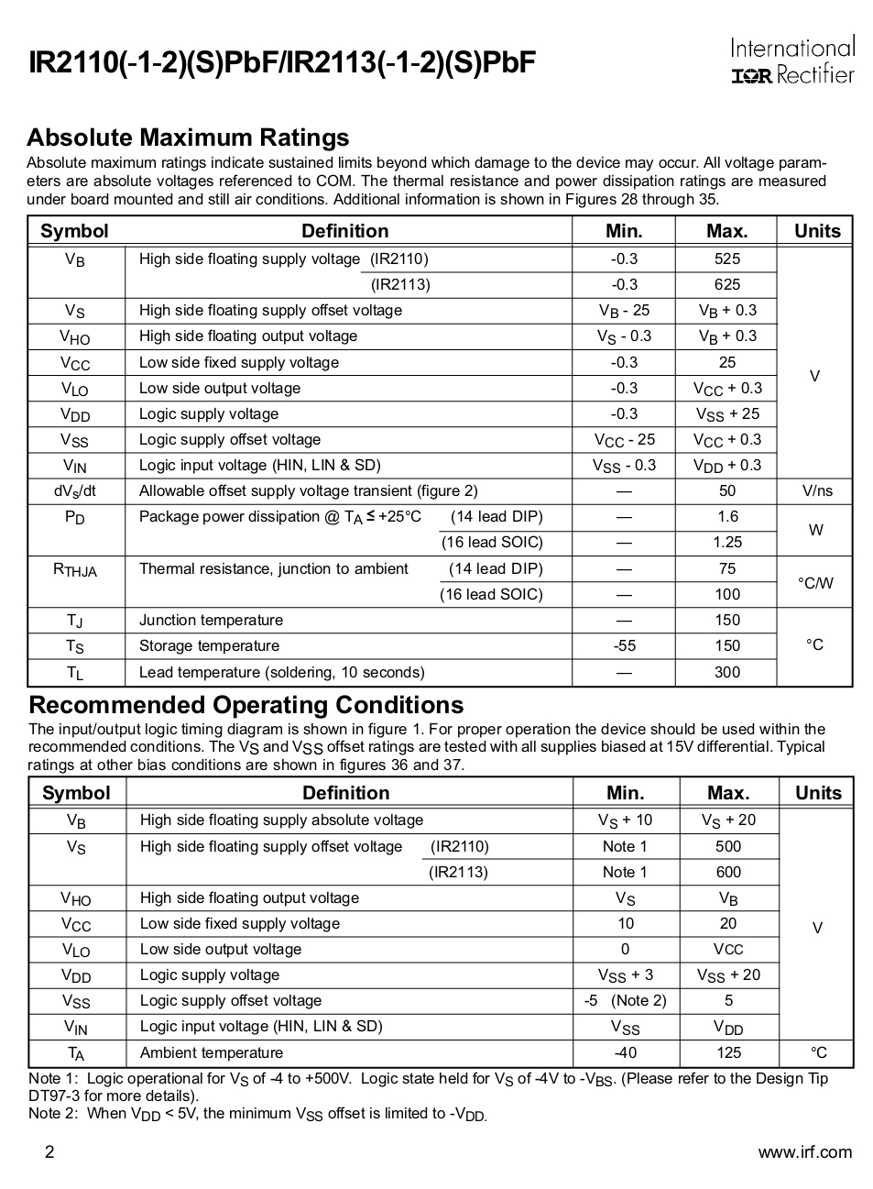

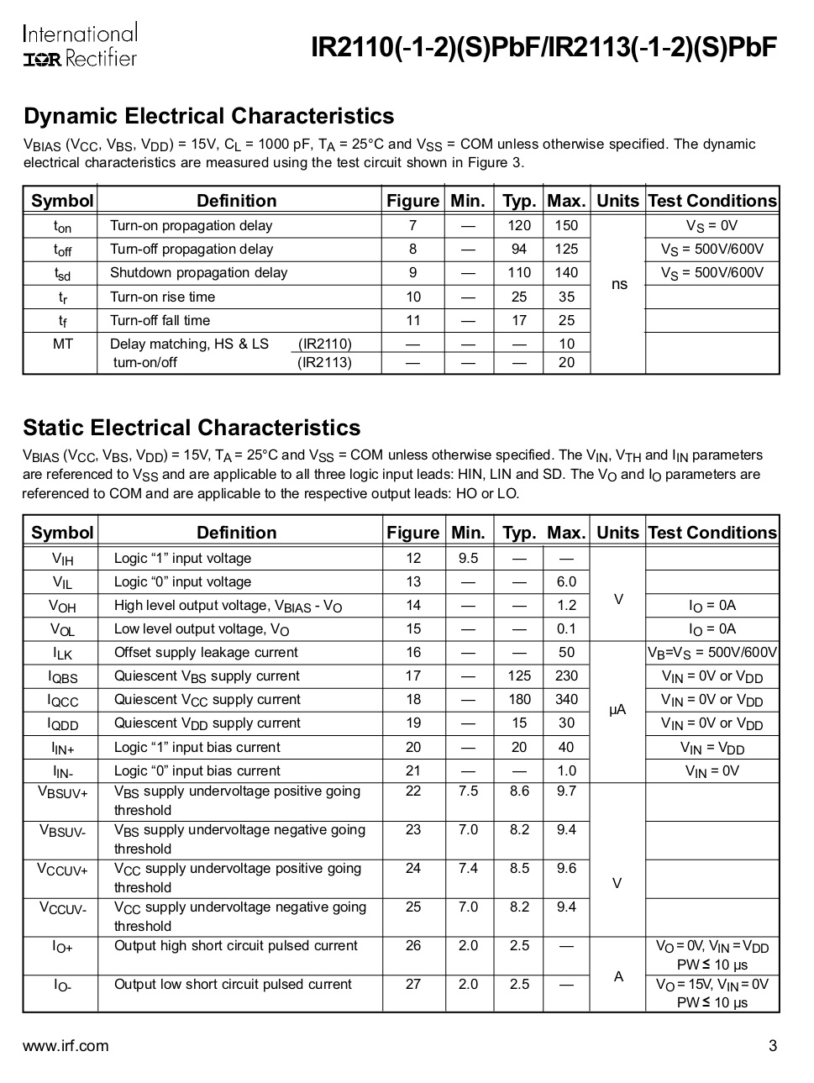

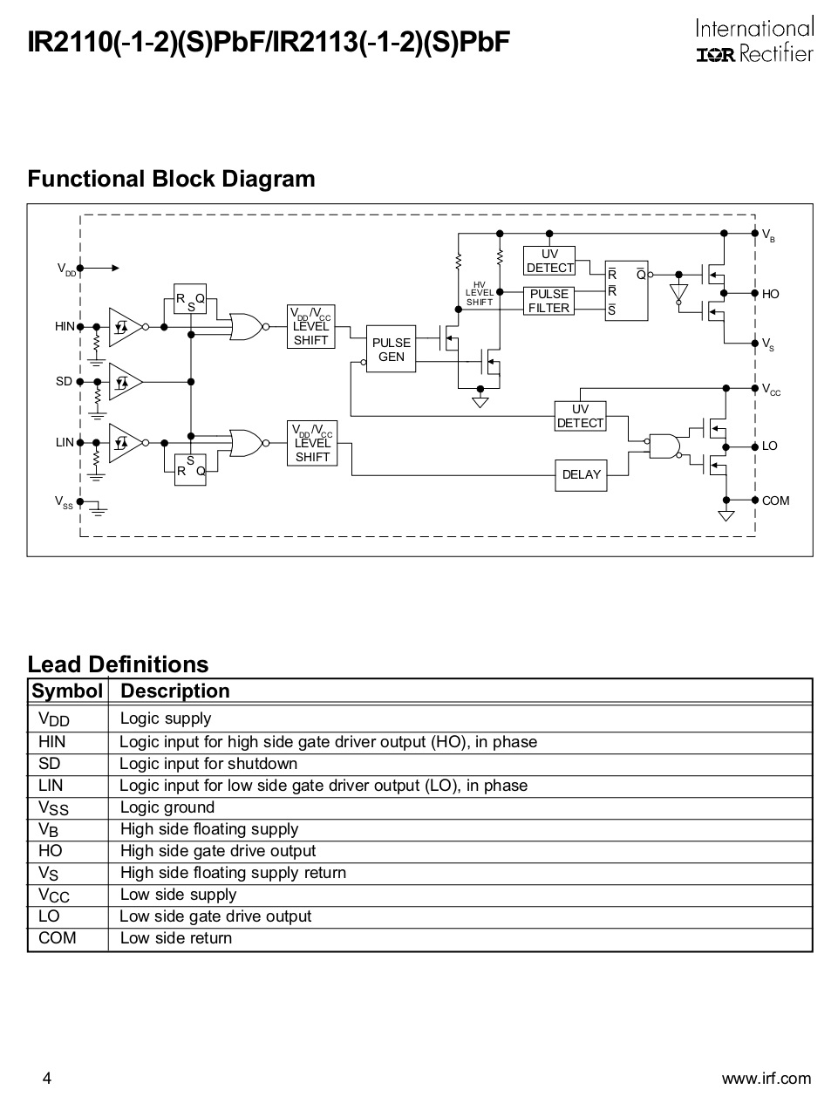

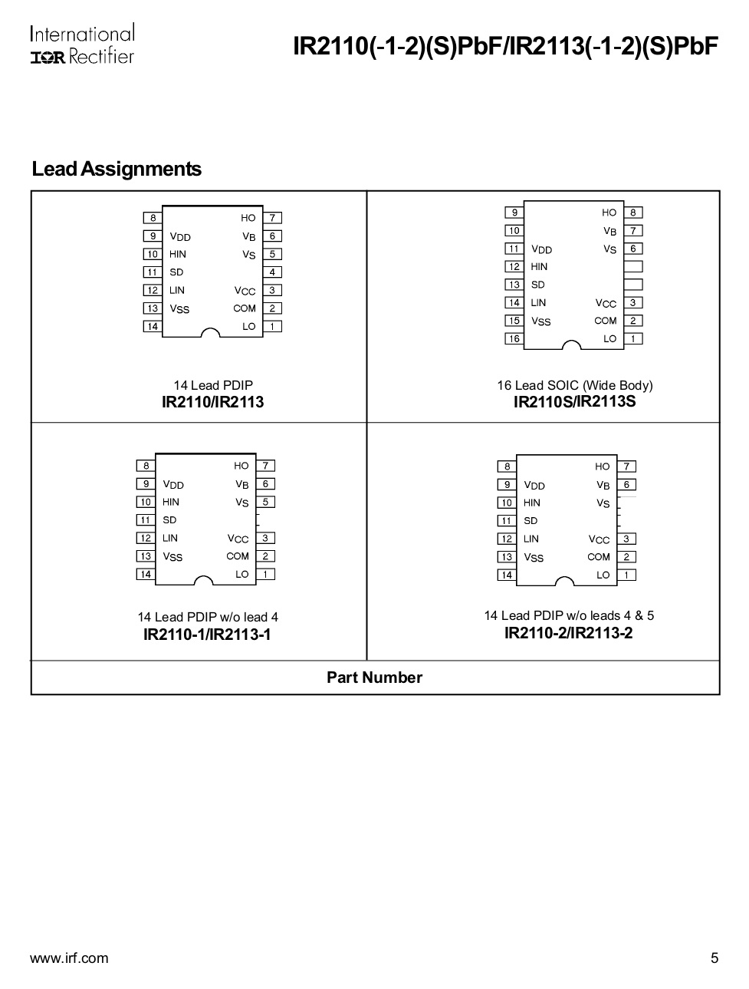

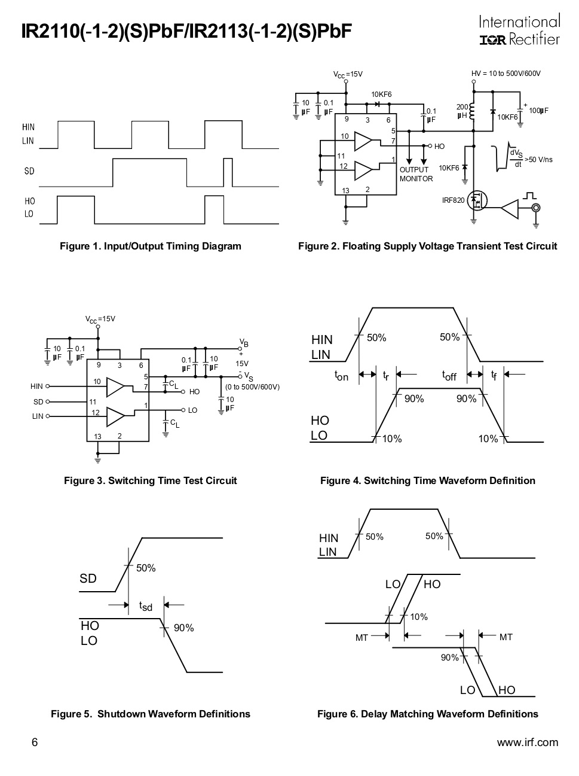

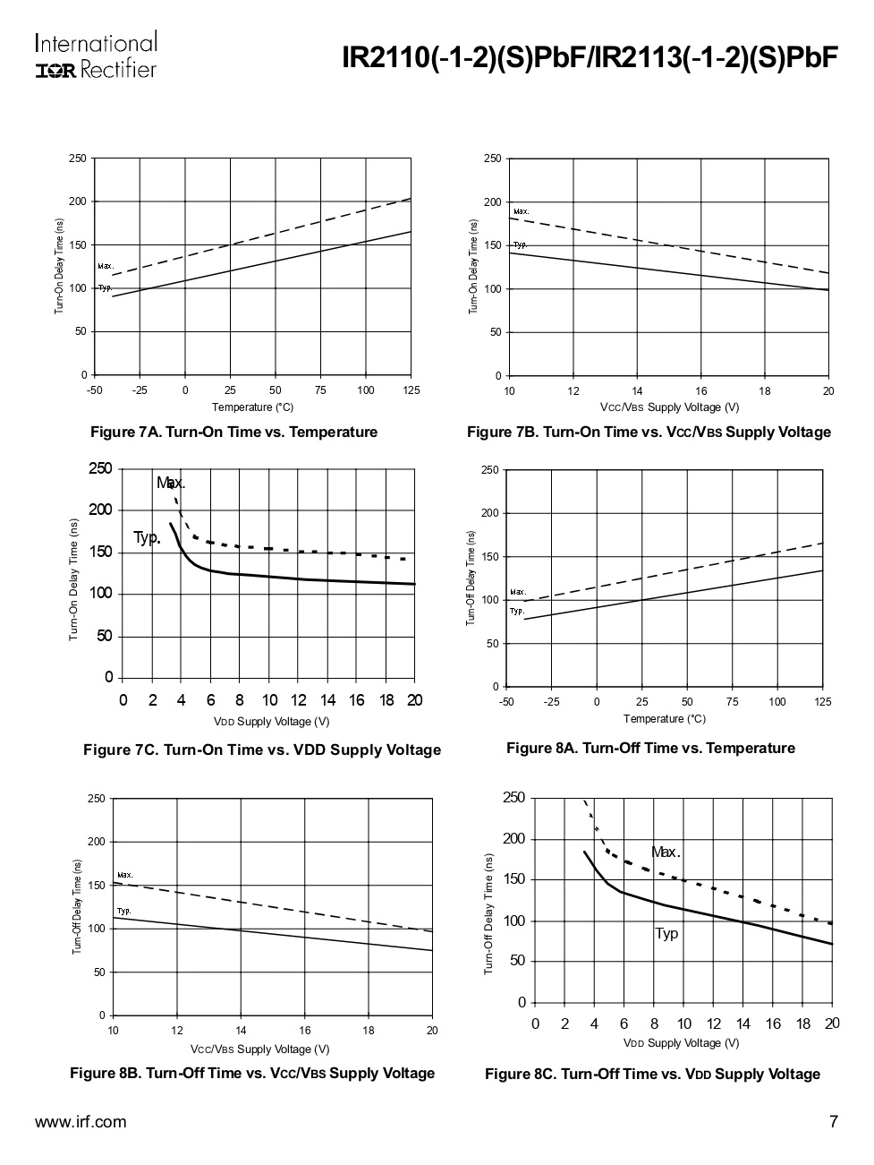

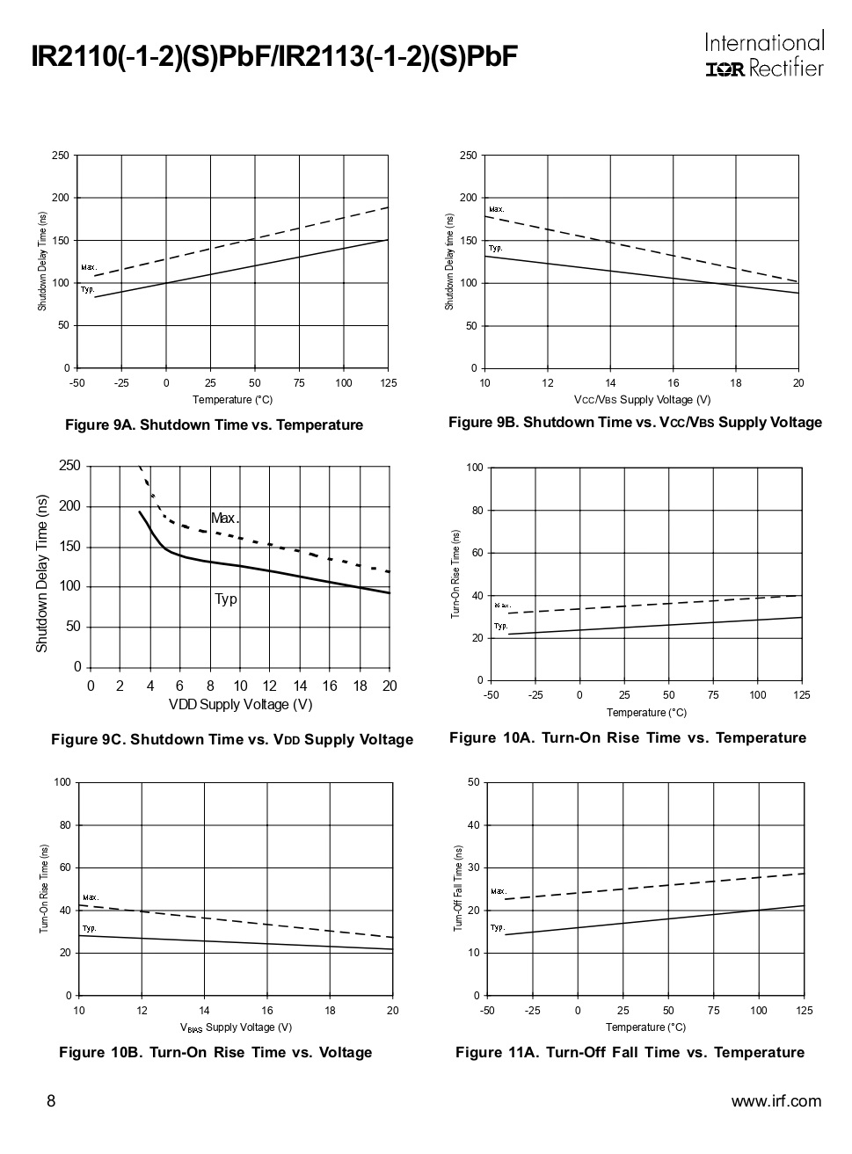

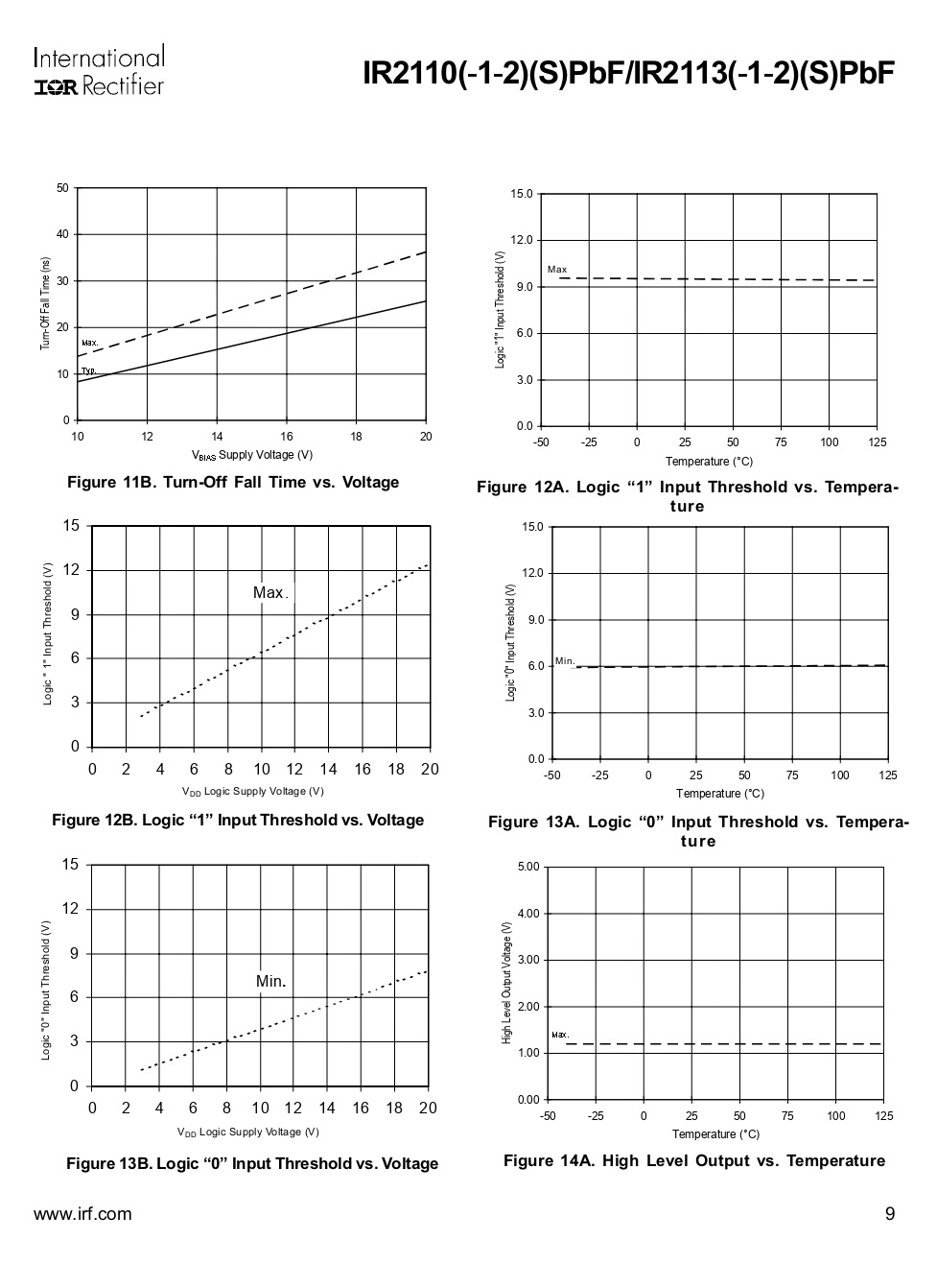

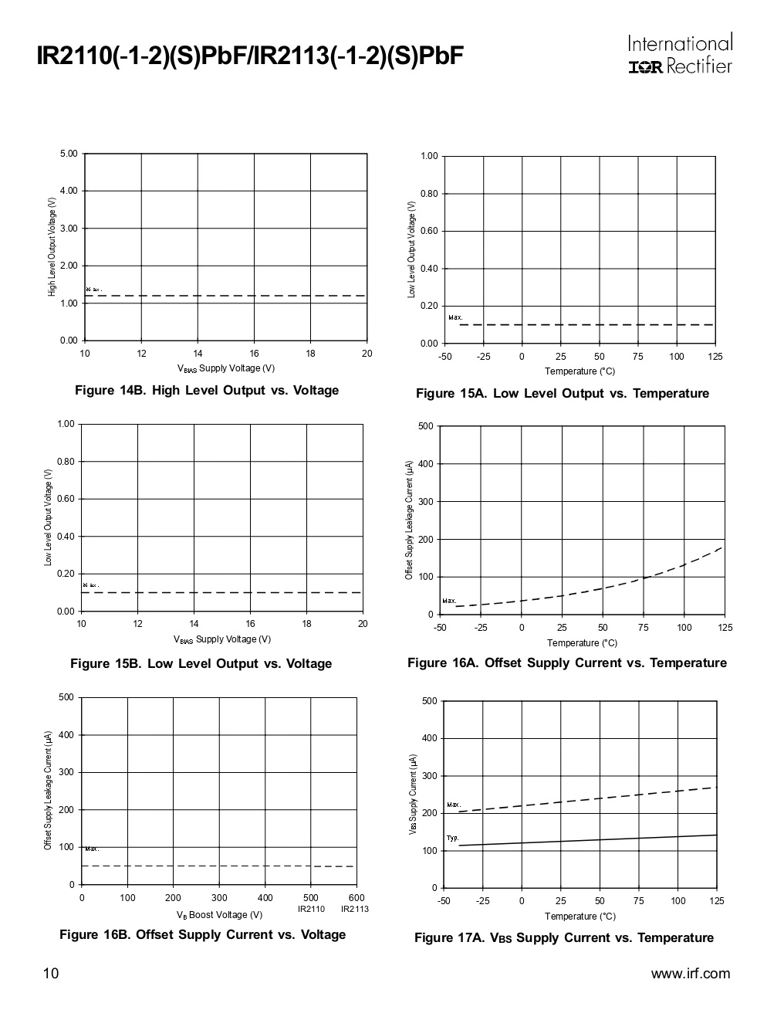

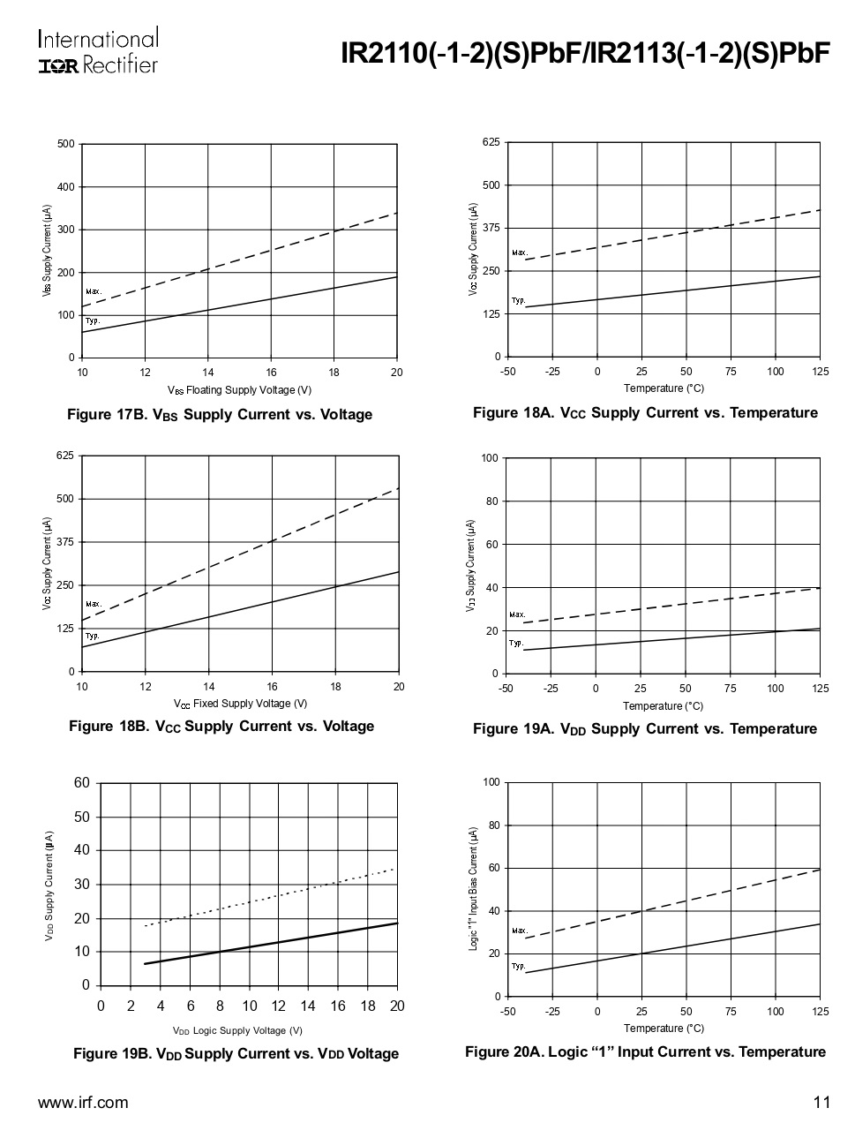

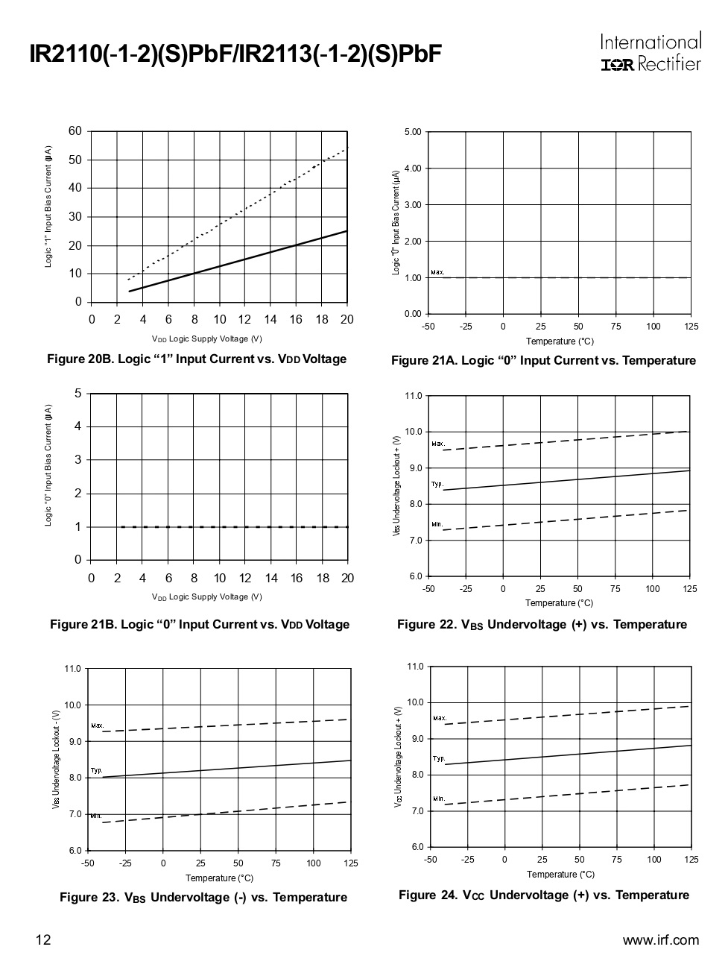

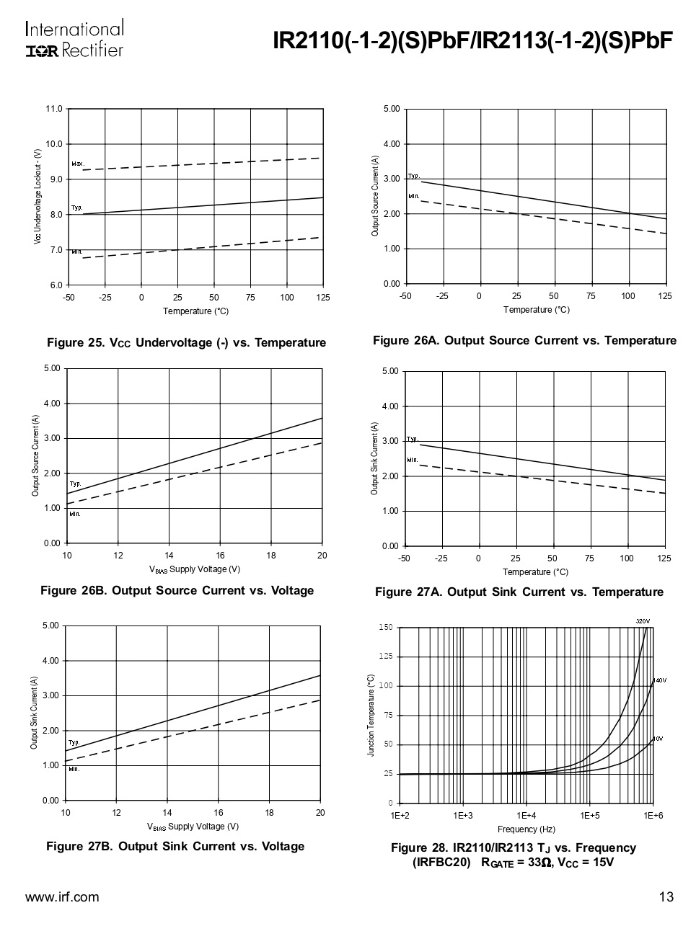

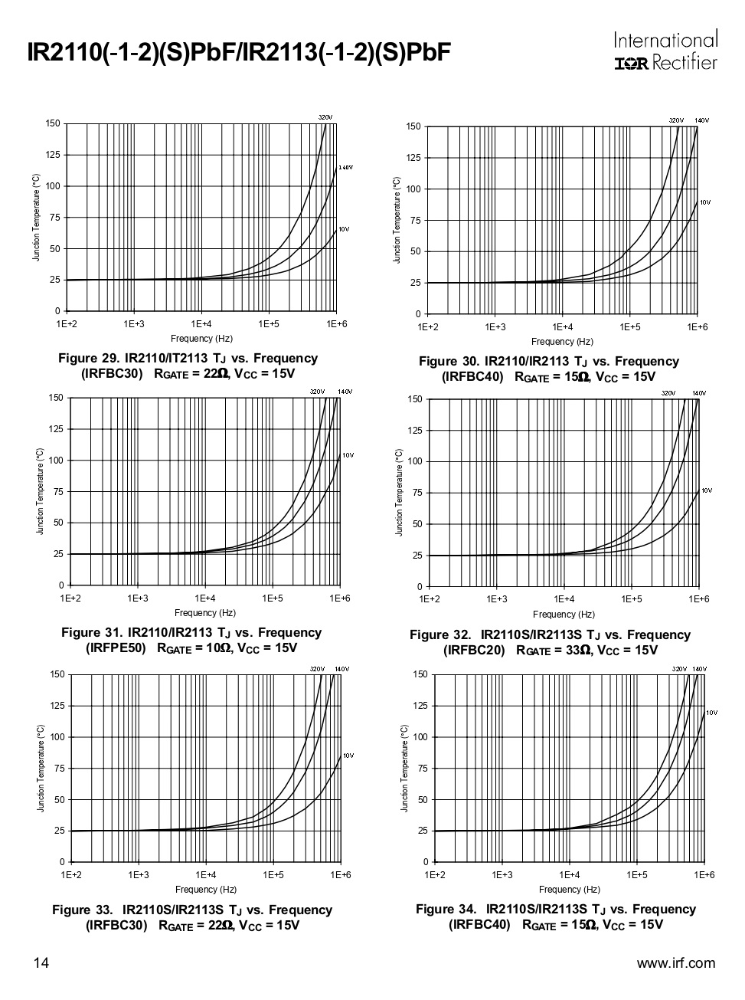

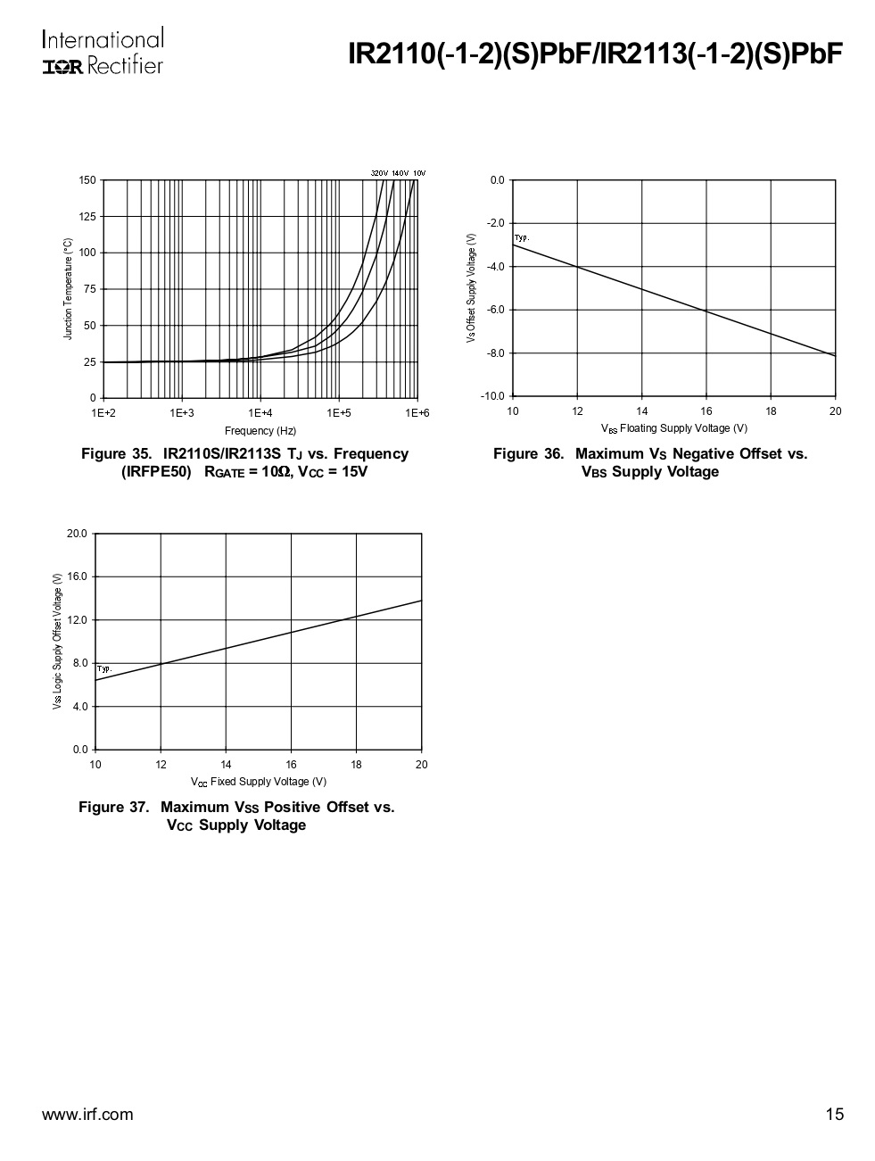

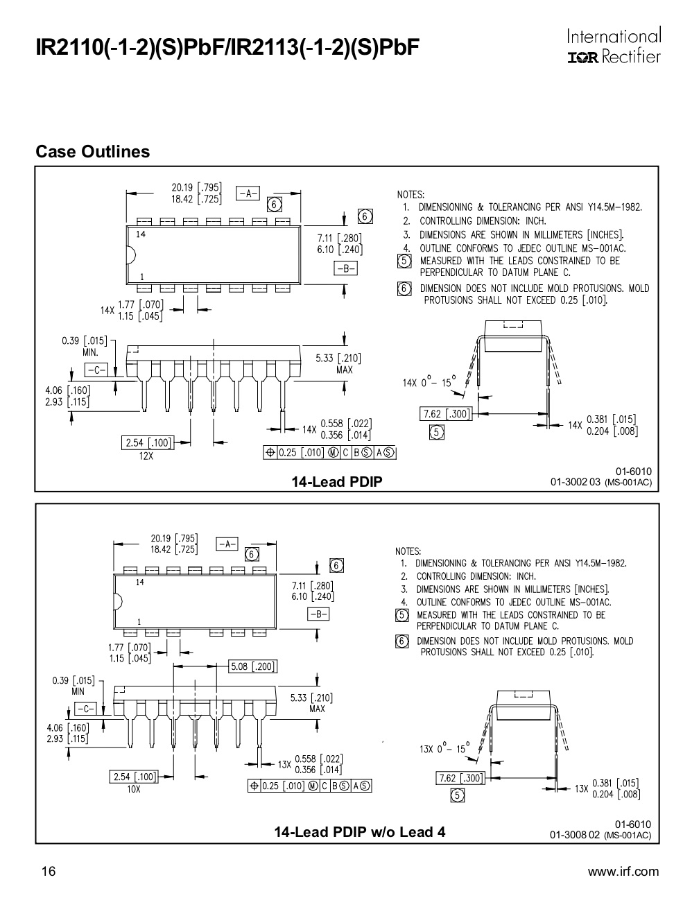

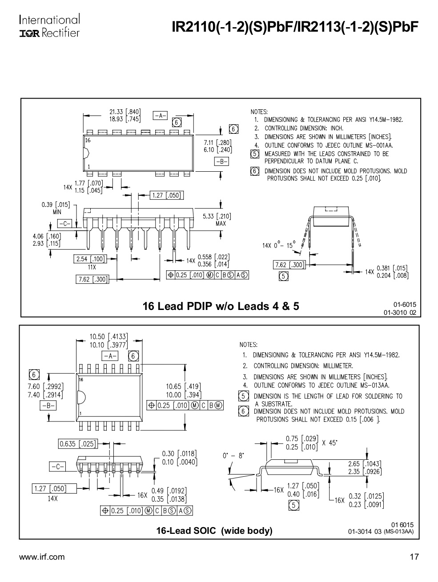

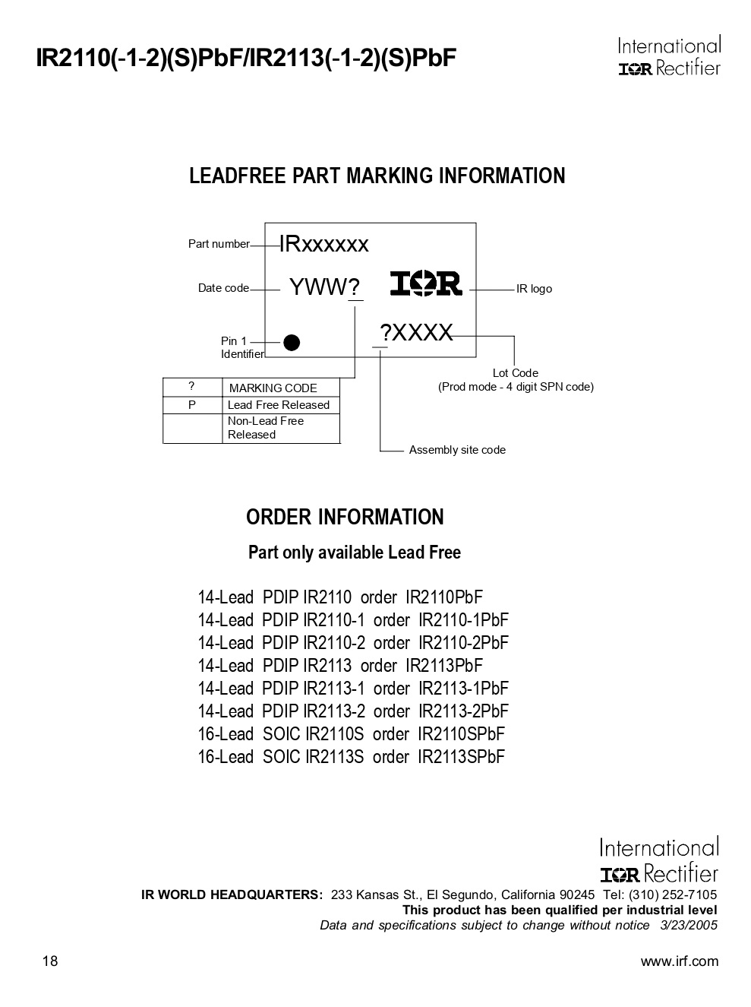

LAMPIRAN 3 : Datasheet IRF3205

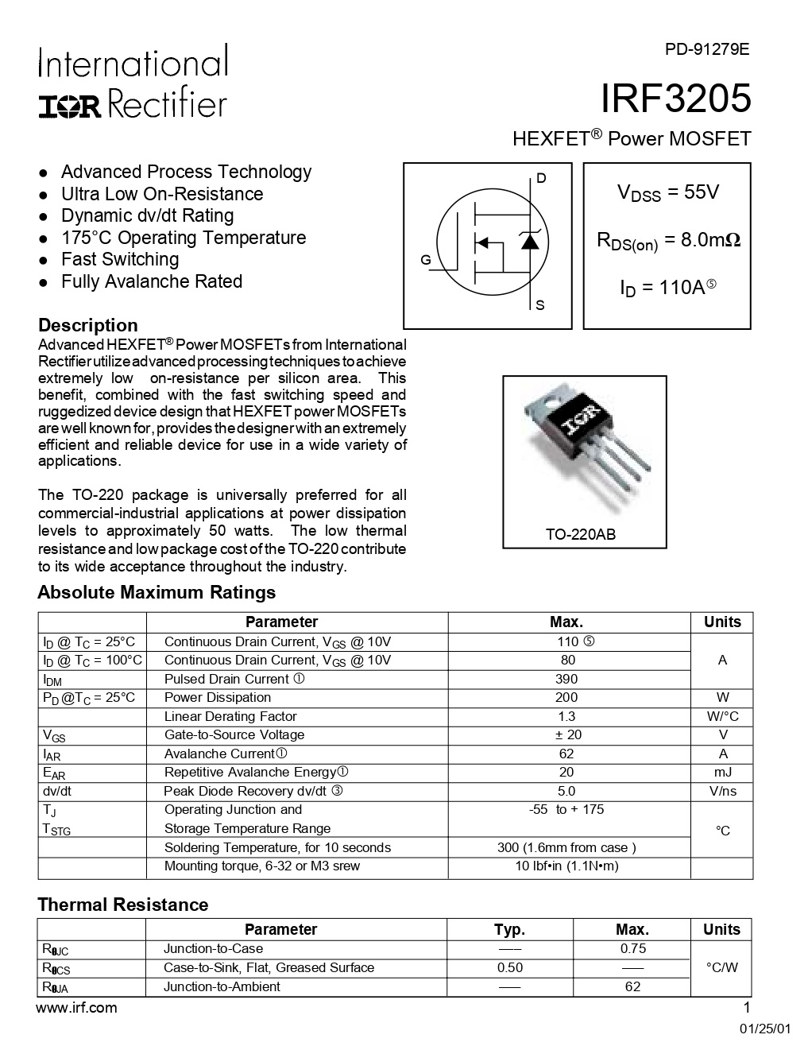

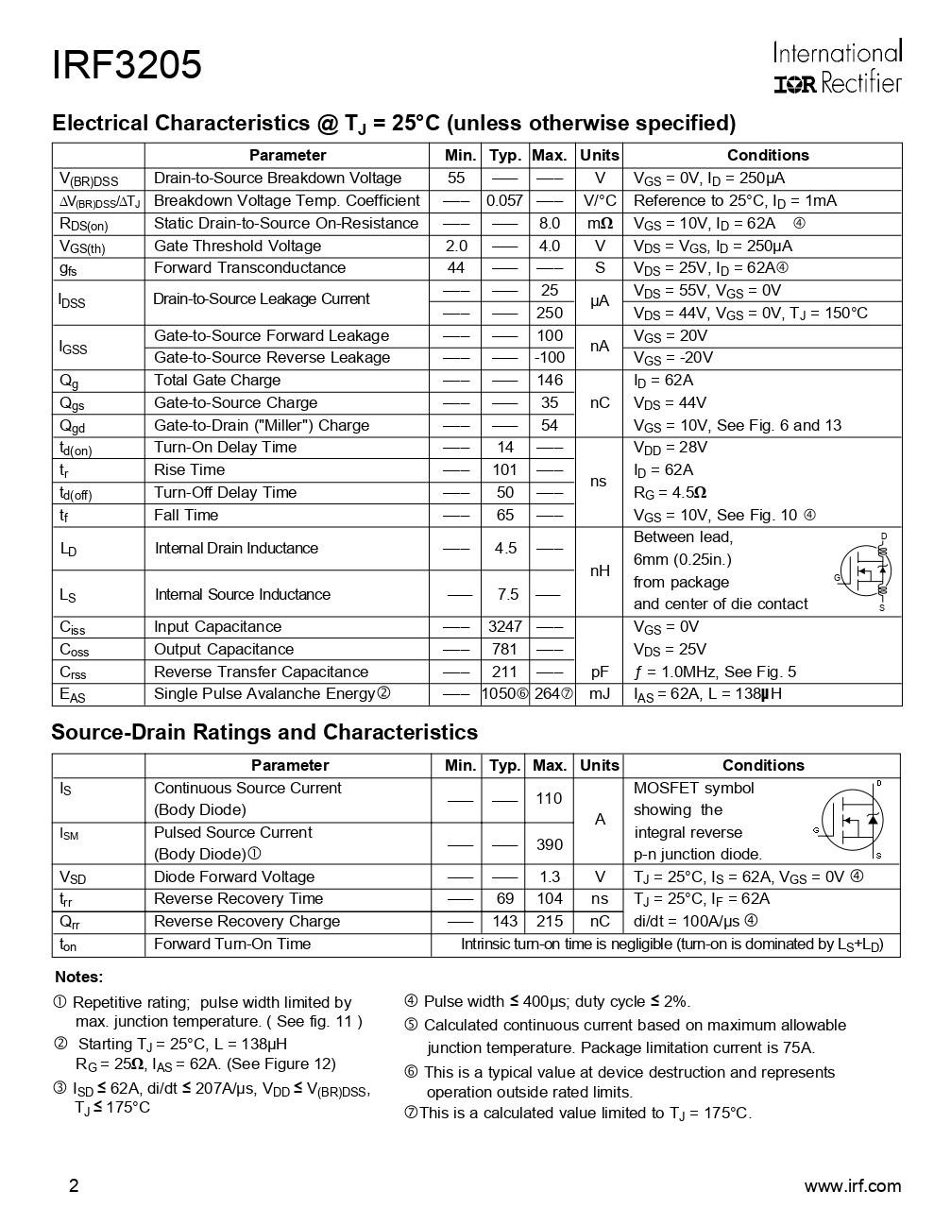

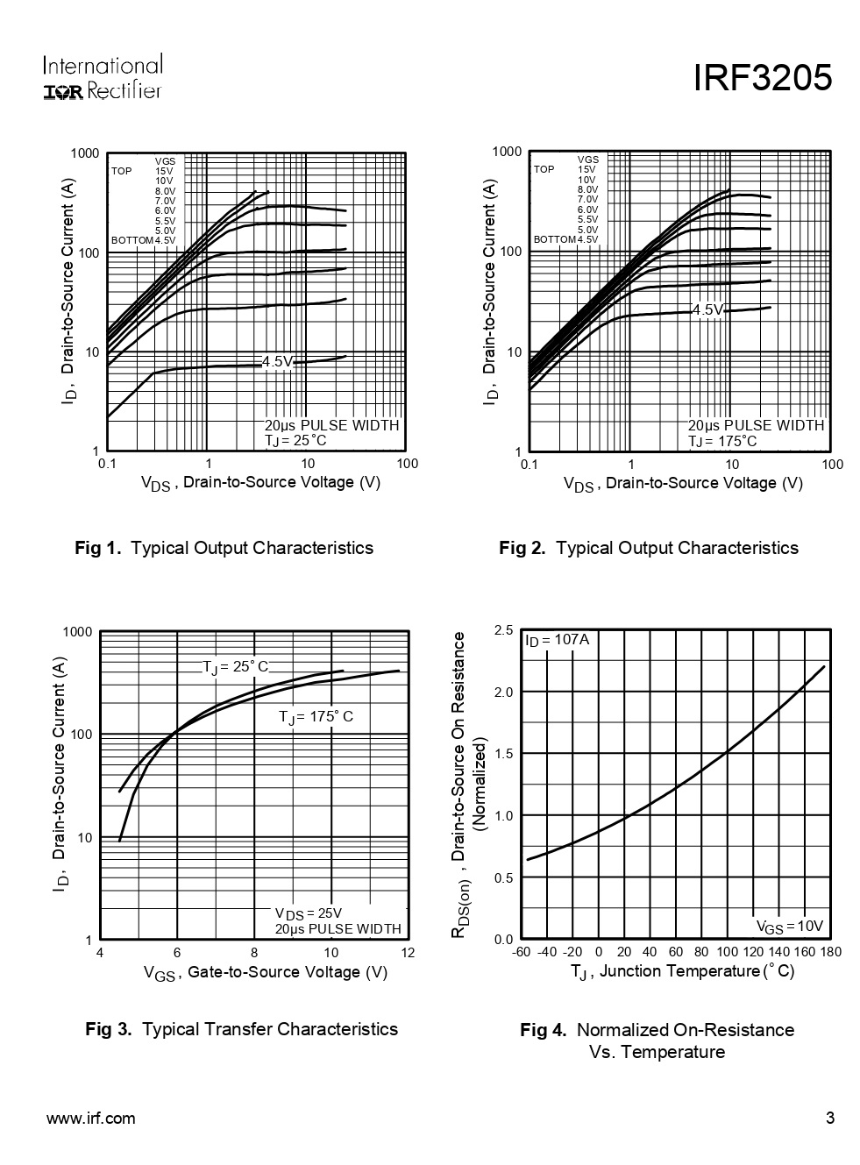

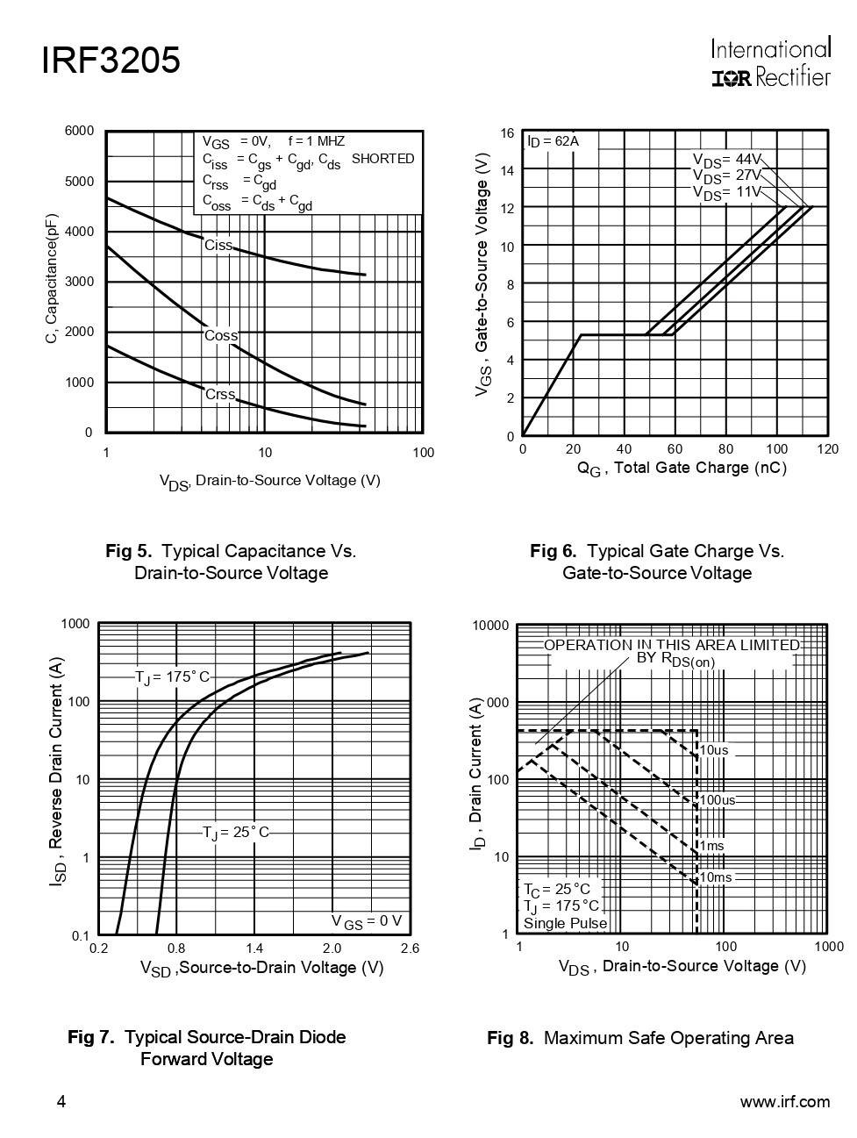

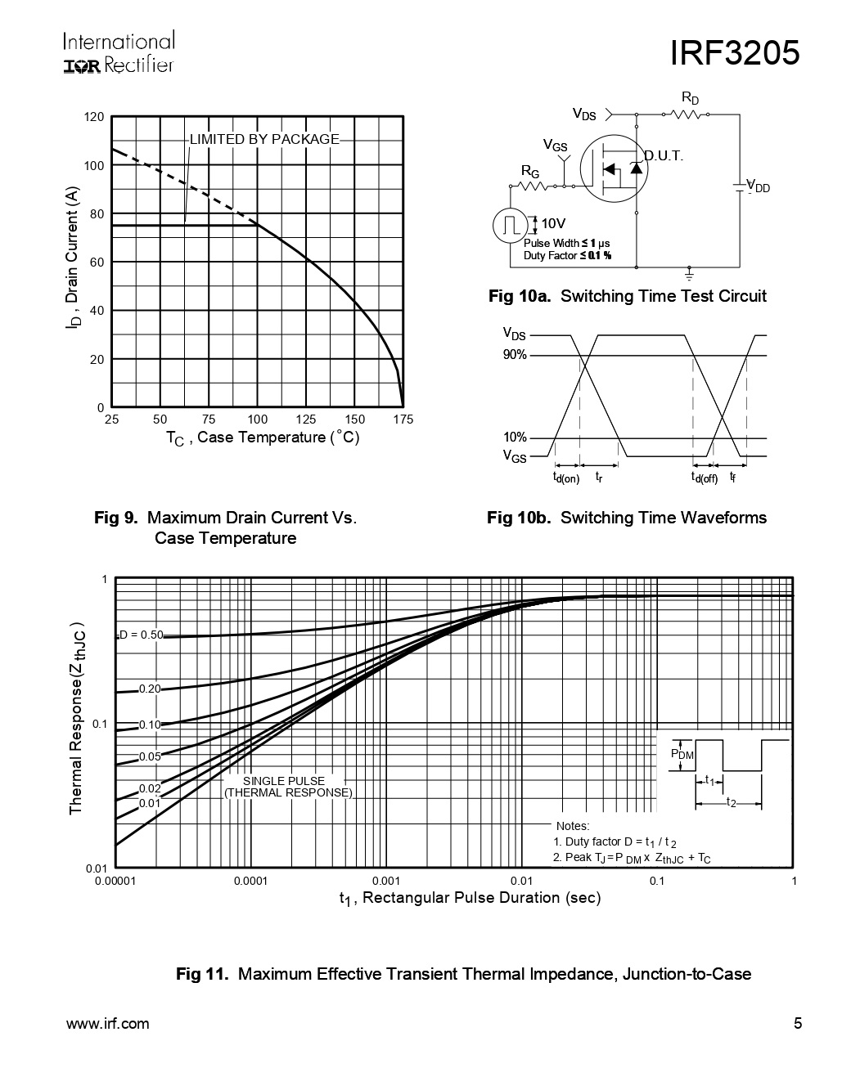

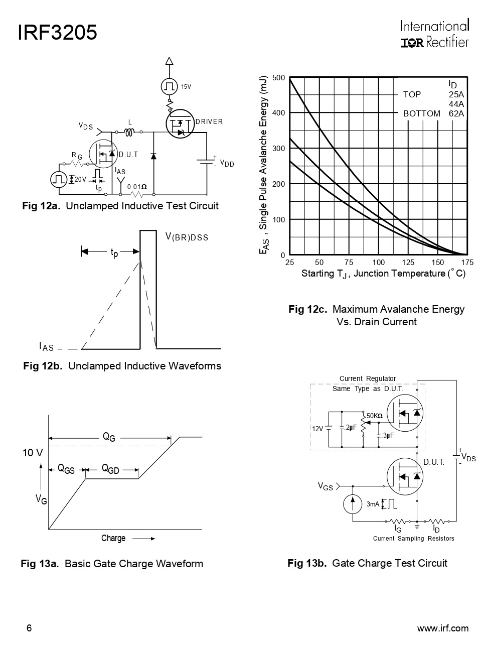

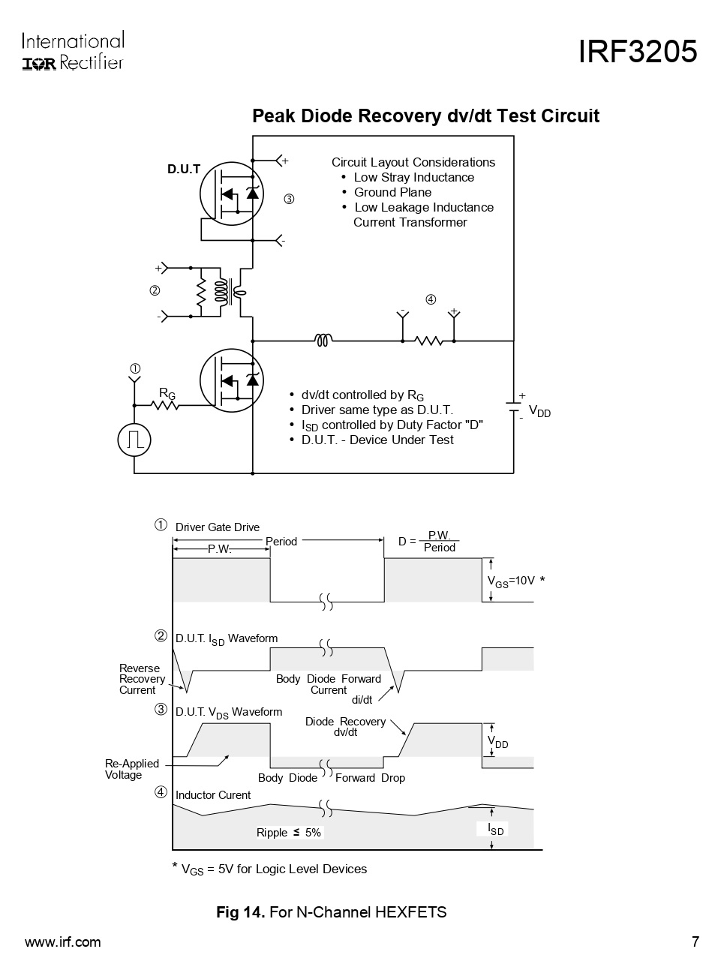

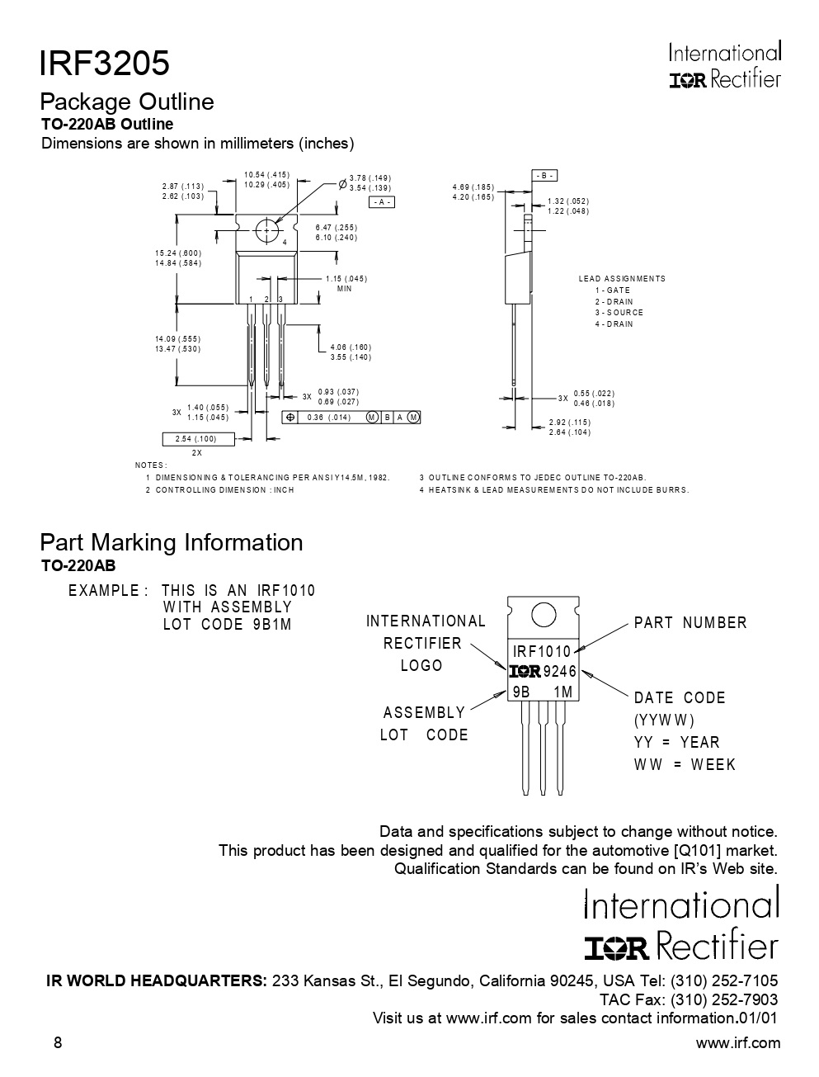

LAMPIRAN 4 : Datasheet Arduino Nano

